PLAN ESTRATÉGICO DE TALENTO HUMANO IDEAM 2020

SECRETARÍA GENERALGRUPO DE ADMINISTRACIÓN Y DESARROLLO DEL TALENTO HUMANO
  - 


CONTENIDO

1. INTRODUCCIÓN 3
2. OBJETIVOS 4
2.1 Objetivo General 4
2.2 Objetivos Especificos 5
3. DIRECCIONAMIENTO ESTRATÉGICO DEL INSTITUTO DE HIDROLOGÍA, METEOROLOGÍA Y ESTUDIOS AMBIENTALES - IDEAM. 5
3.1 Misión 5
3.2 Visión 5
3.3 Objetivos Misionales del IDEAM 6
3.4 Objetivos estratégicos del IDEAM 6
3.5 Reseña Histórica IDEAM 6
3.6 Funciones del Instituto de Hidrología, Meteorología y Estudios Ambientales: 7
3.7 Estructura Organizacional IDEAM 8
4. MARCO CONCEPTUAL DE LA PLANEACIÓN ESTRATÉGICA DEL TALENTO HUMANO 9
4.1 Misión del Grupo de Administración y Desarrollo del Talento Humano 9
4.2 Visión del Grupo de Administración y Desarrollo del Talento Humano 9
4.3 Política de Talento Humano 9
4.4 Funciones Grupo de Administración y Desarrollo del Talento Humano 9
4.5. Planta de personal actual 12
4.6 Acuerdos sindicales 13
4.7 Manual de funciones y Competencias Laborales 25
5. DIAGNÓSTICO DE LA GESTIÓN ESTRATÉGICA DE TALENTO HUMANO 26
5.1 Matriz de la Gestion Estretégica de Talento Humano 26
Calificación total de la GETH 2018. 26
5.2 Rutas de creación de valor 26
a) Ruta de la Felicidad: la felicidad nos hace productivos 28
b) Ruta del Análisis de Datos: conociendo el talento 28
c) Ruta del Crecimiento: liderando talento 28
d) Ruta del Servicio: al servicio de los ciudadanos 29
e) Ruta de la Calidad: la cultura de hacer las cosas bien 29
5.3 Necesidades de capacitación 29
5.4 Necesidades de bienestar 30
5.5 Resultados de la Evaluacion de Desempeño Laboral 31
5.6 Medición del clima oganizacional 32
6. PLANEACIÓN DE LA GESTIÓN ESTRATÉGICA DEL TALENTO HUMANO 34
6.1 Estructura del Plan Estratégico del Talento Humano. 34
6.1.1 Plan Institucional de Capacitación. 34
6.1.2 Plan de Bienestar Social e Incentivos. 34
6.1.3 Plan Anual de Vacantes y Previsión del Recursos Humanos. 34
6.1.4 Plan del Sistema de Seguridad y Salud en el Trabajo. 34
6.1.5 Proceso de Inducción, entrenamiento en el puesto de trabajo y reinducción, actividades incluidas en el Plan Institucional de Capacitación. 34
6.1.6 Informe de seguimiento y monitoreo SIGEP 34
6.1.7 Informe de Medición, análisis y mejoramiento del clima organizacional. 34
6.2 Estratégias de Planeación para la Gestión Estratégica de Talento Humano. 34
6.3 Seguimiento de la Gestión Estratégica de Talento Humano. 36
6.4 Cronograma de actividades 37
6.4 Herramientas de seguimiento 38

- INTRODUCCIÓN

Las nuevas políticas de modernización del Estado, buscan generar un cambio en el fortalecimiento institucional y modernización de la administración pública, donde no sólo se dé cumplimiento a la normativa vigente, sino que se lleven a cabo procesos donde se optimicen y fortalezcan las competencias personales y laborales de los servidores públicos, con el fin de alcanzar estándares de calidad, eficiencia y efectividad en la gestión institucional.

El propósito del Plan Estratégico de Talento Humano es establecer la línea estratégica del Instituto, es decir la secuencia de acciones que se realizan, el tiempo y los recursos para desarrollar los planes, programas y proyectos que permiten la gestión del desarrollo del talento humano del Instituto de Hidrología, Meteorología y Estudios Ambientales, enfocado a cumplir el objetivo planteado en el Modelo Integrado de Planeación y Gestión - MIPG.

Con esta orientación es que el IDEAM, elabora el Plan Estratégico de Talento Humano, cumpliendo con lo establecido por MIPG, alineando los objetivos y propósitos fundamentales del Instituto, con la satisfacción y el bienestar de sus funcionarios durante el ciclo de permanencia en la entidad (Ingreso, desarrollo y retiro), tomando como punto de partida los resultados obtenidos en los diagnósticos realizados por la entidad, integrando así mismo su historia, su misión, visión, objetivos y permitiendo una implementación de la política de gestión eficaz y efectiva desarrollando las cinco etapas de implementación (disponer de la información, diagnosticar la gestión estratégica del Talento Humano, Elaborar el plan de acción, implementar el plan de acción, y evaluar la gestión).

Por lo anterior en el marco del Modelo Integrado de Planeación y Gestión, la principal dimensión es el Talento Humano, por lo que cobra aún más relevancia adelantar la implementación de la Gestión Estratégica del Talento Humano - GETH y la apuesta por seguir avanzando hacia la consolidación de una mayor eficiencia de la administración pública se convierte en fundamental, de allí el reconocimiento de que el corazón del modelo es el Talento Humano, conformado por los servidores públicos.

La importancia de la gestión del talento humano no sólo es una necesidad organizacional, es también un mandato de la Constitución (Capítulo 2 del Título V). Por lo tanto, las entidades públicas deben fundamentar su gestión en el proceso de planeación organizacional como elemento articulador de los procesos y acciones encaminadas al cumplimiento de las funciones que le son asignadas.

Con fundamento en la Constitución Política y demás normas que reglamentan los procesos relacionados con la administración de personal, se elabora el presente Plan Estratégico de Recursos Humanos, el cual tiene la intención de coadyuvar al fortalecimiento de las actuaciones, específicamente en el ingreso, desarrollo y retiro del personal del IDEAM, además de los esfuerzos por que las condiciones del ambiente de trabajo y de clima organizacional sean las óptimas.

OBJETIVOS

- OBJETIVO GENERAL

Desarrollar y evaluar la Gestión del Talento Humano en aras de contribuir al mejoramiento de sus competencias, capacidades, conocimientos, habilidades y calidad de vida.

- OBJETIVOS ESPECÍFICOS

- Fortalecer el liderazgo y el talento humano como motor de la generación de resultados del Instituto.

- Desarrollar una cultura organizacional fundamentada en el control, el seguimiento, la evaluación, la gestión del conocimiento, el mejoramiento continuo, la seguridad digital, la calidad y los principios de integridad y legalidad.

- Desarrollar el Plan de Bienestar Social – PBS - para contribuir al mejoramiento de la calidad de vida de los servidores.

- Fortalecer las capacidades, conocimientos y habilidades de los funcionarios en el puesto de trabajo, a través de la implementación del Plan Institucional de Capacitación - PIC.

- Proporcionar información para la oportuna toma de decisiones que permita mejorar la gestión del proceso de Gestión del Desarrollo del Talento Humano.

- Administrar la vinculación, permanencia y retiro de los funcionarios del Instituto.

- DIRECCIONAMIENTO ESTRATÉGICO DEL INSTITUTO DE HIDROLOGÍA, METEOROLOGÍA Y ESTUDIOS AMBIENTALES – IDEAM –

3.1 - MISIÓN

El IDEAM es una institución pública de apoyo técnico y científico al Sistema Nacional Ambiental, que genera conocimiento, produce información confiable, consistente y oportuna, sobre el estado y las dinámicas de los recursos naturales y del medio ambiente, que facilite la definición y ajustes de las políticas ambientales y la toma de decisiones por parte de los sectores público, privado y la ciudadanía en general.

3.2 – VISIÓN

En el año 2026 el IDEAM será el Instituto modelo por excelencia, reconocido nacional e internacionalmente como la Entidad que genera y suministra información hidrológica, meteorológica y ambiental para la definición de políticas públicas y toma de decisiones relacionadas con el desarrollo sostenible y la prevención de los efectos de cambio climático.

3.3 - OBJETIVOS MISIONALES DEL IDEAM

- Generar Información y conocimiento sobre los Recursos Naturales Renovables- Indicadores ambientales.

- Sistema de información ambiental.

- Hacer monitoreo y seguimiento de los Recursos Naturales Renovables.

- Servicios: Meteorología Aeronáutica, Redes hidrometeorológicas, Laboratorio físico químico ambiental, pronósticos y alertas.

3.4 - OBJETIVOS ESTRATÉGICOS DEL IDEAM

- Fortalecer la capacidad, administrativa y financiera del Instituto, para cumplir de manera efectiva con los objetivos previstos en la Ley 99/93, y los Decretos 1277/94 - 291 de 2004 y demás normas relacionadas.

- Fortalecer los sistemas de información ambiental que tiene a cargo el Instituto.

- Fortalecer el monitoreo y seguimiento de las condiciones climáticas, hidrometeorológicas y ambiental.

- Fortalecer los mecanismos y tecnologías para la producción científica y la investigación ambiental en el IDEAM.

- Fortalecer el aseguramiento de la calidad de los datos e información ambiental generados por las organizaciones e Instituciones públicas y privadas.

- Establecer programas de colaboración e intercambio de información con entidades pares internacionales orientados especialmente a la investigación y modelamiento de los procesos de cambio global y cambio climático.

3.5 - RESEÑA HISTÓRICA IDEAM DEL INSTITUTO DE HIDROLOGÍA, METEOROLOGÍA Y ESTUDIOS AMBIENTALES – IDEAM -

Para dar apoyo técnico-científico a los organismos que forman el Sistema Nacional Ambiental (SINA), la Ley 99 de 1993, creó el Instituto de Hidrología, Meteorología y Estudios Ambientales (IDEAM) como establecimiento público, adscrito al Ministerio del Medio Ambiente. Inició sus labores el 1o. de marzo de 1995, integrando algunas de las funciones del HIMAT (Instituto Colombiano de Hidrología, Meteorología y Adecuación de Tierras), de INGEOMINAS (Instituto de Investigaciones en Geociencias, Minería y Química), del IGAC (Instituto Geográfico Agustín Codazzi) y del INDERENA (Instituto Nacional de los Recursos Naturales y del Ambiente).

Luego de su creación, el Instituto se organizó y estableció a través del Decreto No. 1277 de 1994 y se adoptaron los estatutos bajo el Decreto No. 2241 de 1995.

3.6 - FUNCIONES DEL INSTITUTO DE HIDROLOGÍA, METEOROLOGÍA Y ESTUDIOS AMBIENTALES – IDEAM -

El IDEAM tiene las siguientes funciones relacionadas con el servicio:

- Suministrar los conocimientos, los datos y la información ambiental que requieren el Ministerio del Ambiente y Desarrollo Sostenible, y demás entidades del Sistema Nacional Ambiental -SINA-.

- Realizar el levantamiento y manejo de la información científica y técnica sobre los ecosistemas que forman parte del patrimonio ambiental del país.

- Establecer las bases técnicas para clasificar y zonificar el uso del territorio nacional para los fines de la planificación y el ordenamiento ambiental del territorio.

- Obtener, almacenar, analizar, estudiar, procesar y divulgar la información básica sobre hidrología, hidrogeología, meteorología, geografía básica sobre aspectos biofísicos, geomorfología, suelos y cobertura vegetal para el manejo y aprovechamiento de los recursos biofísicos de la Nación, en especial las que en estos aspectos, con anterioridad a la Ley 99 de 1993 venían desempeñando el Instituto Colombiano de Hidrología, Meteorología y Adecuación de Tierras - HIMAT-; el Instituto de Investigaciones en Geociencias, Minería y Química - INGEOMINAS-; y la Subdirección de Geografía del Instituto Geográfico Agustín Codazzi -IGAC-.

- Establecer y poner en funcionamiento las infraestructuras oceanográficas, mareográficas, meteorológicas e hidrológicas nacionales para proveer informaciones, predicciones, avisos y servicios de asesoramiento a la comunidad.

- Efectuar el seguimiento de los recursos biofísicos de la Nación especialmente en lo referente a su contaminación y degradación, necesarios para la toma de decisiones de las autoridades ambientales.

- Realizar estudios e investigaciones sobre recursos naturales, en especial la relacionada con recursos forestales y conservación de suelos, y demás actividades que con anterioridad a la Ley 99 de 1993 venían desempeñando las Subgerencias de Bosques y Desarrollo del Instituto Nacional de los Recursos Naturales y del Ambiente -INDERENA-.

- Realizar los estudios e investigaciones sobre hidrología y meteorología que con anterioridad a la Ley 99 de 1993 venía desempeñando el HIMAT.

3.7 - ESTRUCTURA ORGANIZACIONAL IDEAM

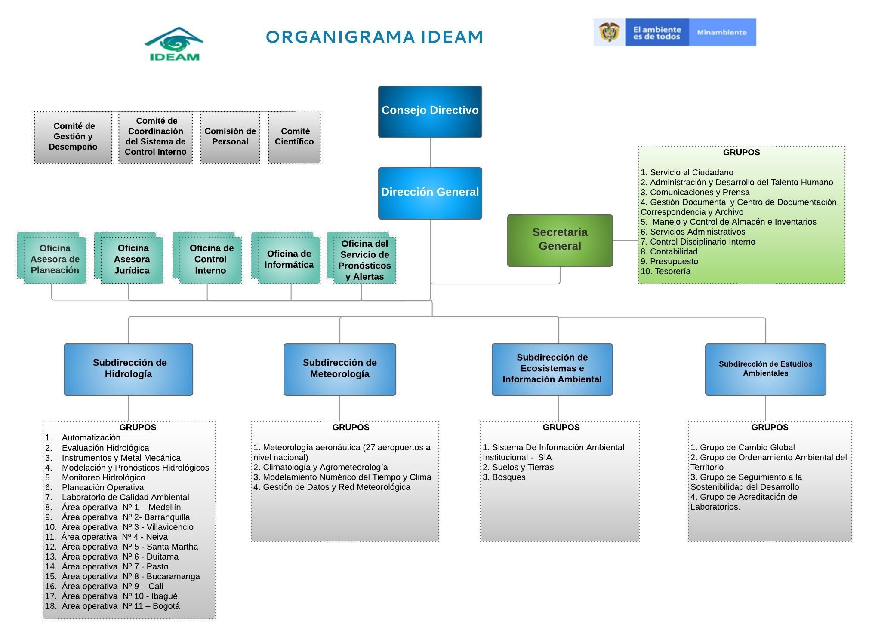

- MARCO CONCEPTUAL DE LA PLANEACIÓN ESTRATÉGICA DEL TALENTO HUMANO

4.1. MISIÓN DEL GRUPO DE ADMINISTRACIÓN Y DESARROLLO DEL TALENTO HUMANO

El Grupo de Administración y Desarrollo del Talento Humano, busca administrar y promover el desarrollo integral del talento humano del IDEAM a través de la formulación, ejecución y seguimiento de políticas, planes, programas y acciones que fortalezcan el servicio público y la calidad de vida de los funcionarios y sus familias.

4.2. VISIÓN DEL GRUPO DE ADMINISTRACIÓN Y DESARROLLO DEL TALENTO HUMANO

Ser reconocida en el año 2026, como un grupo líder entre las entidades del orden nacional y por sus funcionarios por la eficiencia y creatividad con la que promueve el desarrollo integral de su talento humano.

POLÍTICA DE TALENTO HUMANO

El Instituto de Hidrología Meteorología y Estudios Ambientales – IDEAM - a través del Grupo de Administración y Desarrollo del Talento Humano diseñará, ejecutará y mejorará continuamente la aplicación de políticas, estrategias y proyectos orientados a contribuir en el desarrollo integral de los servidores públicos del Instituto, desde su ingreso y hasta su retiro, brindando un ambiente de trabajo que promueva el desarrollo del potencial personal, la identidad, la participación, las actitudes favorables, a través de acciones que mantengan la motivación del personal, con el fin de fortalecer la cultura del servicio público, el compromiso institucional, y el mejoramiento de la calidad de vida de todos los funcionarios del Instituto y su familias.

FUNCIONES DEL GRUPO DE ADMINISTRACIÓN Y DESARROLLO DEL TALENTO HUMANO

Actualmente las funciones del Grupo de Administración y Desarrollo del Talento Humano, se encuentran contenidas en el artículo cuarto de la Resolución No. 3094 del 11 de diciembre de 2018, y depende directamente del Despacho de la Secretaria General cumpliendo con las siguientes funciones:

- Cumplir las funciones específicas contempladas en el artículo 15 de la Ley 909 de 2004 y sus decretos reglamentarios, así como las que lo modifiquen, adicionen o aclaren.
- Diseñar, ejecutar, evaluar y controlar las políticas y procedimientos asociados a la administración de planta de personal, selección, vinculación, distribuciones, ubicaciones, traslados, encargos, manuales específicos de funciones y de competencias laborales, evaluación del desempeño y desvinculación de los servidores públicos con base en las necesidades reales, las metodologías y lineamientos aprobados, el cumplimiento a la normatividad vigente y los procedimientos establecidos.
- Liderar los proyectos de modificación de planta de personal, el estudio técnico correspondiente y manual específico de funciones y de competencias laborales acorde con las necesidades y procesos que desarrolla la Entidad.
- Coordinar, planear, y controlar las actividades relacionadas con los procesos de selección, vinculación del talento humano, así como las afiliaciones al Sistema de la Seguridad Social y al Fondo Nacional de Ahorro.
- Gestionar y organizar el archivo de las hojas de vida de los funcionarios y exfuncionarios de la Entidad y controlar que se mantenga actualizados de conformidad con las normas legales vigentes.
- Generar las certificaciones que soliciten los funcionarios, exfuncionarios y entes de control de conformidad con los procedimientos establecidos.
- Mantener actualizada la información de los sistemas de información que por ley son de su competencia, tales como SIGEP, SIMO y los demas que se surjan.
- Coordinar y responder por la liquidación y trámite oportuno de la nómina, de conformidad con las disposiciones que rigen al respecto.
- Elaborar, coordinar, ejecutar y evaluar el plan de inducción, reinducción, capacitación y bienestar para los funcionarios del Instituto.
- Establecer planes y programas de salud ocupacional para los funcionarios del Instituto y coordinar la ejecución de los mismos.
- Atender las peticiones y requerimientos relacionados con los asuntos de su competencia.
- Proponer y aplicar métodos y procedimientos de control interno que garanticen la calidad, eficiencia y eficacia en la gestión y operación del grupo.
- Elaborar los documentos precontractuales, necesarios para la ejecución de los recursos asignados, así como realizar el seguimiento de los proceso de selección contractual a su cargo.
- Supervisar la ejecución de los contratos asignados, conforme a la normatividad vigente.
- Realizar las actividades requeridas para el mantenimiento y actualización de los documentos y registros que forman parte del Modelo Integrado de Planeación y Gestión (MIPG), promoviendo el mejoramiento contínuo de los procesos a cargo.
- Cumplir con las demás funciones que le sean asignadas por ley, reglamentación interna y/o la Secretaría General, que correspondan a la naturaleza de sus asuntos.

PLANTA DE PERSONAL

La planta de personal actual del Instituto de Hidrología, Meteorología y Estudios Ambientales, fue aprobada mediante el Decreto 292 de enero 29 de 2004, y está actualmente conformada por 470 cargos en los niveles directivos, asesor, profesional, técnico y asistencial, así:

NIVEL | DEPENDENCIA | TOTAL
DIRECTIVO | DIRECCIÓN GENERAL | 1
DIRECTIVO | OFICINA DE CONTROL INTERNO | 1
DIRECTIVO | OFICINA DE INFORMÁTICA | 1
DIRECTIVO | OFICINA DEL SERVICIO DE PRONÓSTICOS Y ALERTAS | 1
DIRECTIVO | SECRETARIA GENERAL | 1
DIRECTIVO | SUBDIRECCIÓN DE ECOSISTEMAS E INFORMACIÓN AMBIENTAL | 1
DIRECTIVO | SUBDIRECCIÓN DE ESTUDIOS AMBIENTALES | 1
DIRECTIVO | SUBDIRECCIÓN DE HIDROLOGÍA | 1
DIRECTIVO | SUBDIRECCIÓN DE METEOROLOGÍA | 1
TOTAL NIVEL DIRECTIVO |  | 9
ASESOR | ASESORES DE LA DIRECCIÓN GENERAL | 5
ASESOR | OFICINA ASESORA DE PLANEACIÓN | 1
ASESOR | OFICINA ASESORA JURÍDICA | 1
ASESOR | SUBDIRECCION DE METEREOLOGÍA | 1
TOTAL NIVEL ASESOR |  | 8
PROFESIONAL | DIRECCIÓN GENERAL | 1
PROFESIONAL | OFICINA ASESORA DE PLANEACIÓN | 2
PROFESIONAL | OFICINA DE CONTROL INTERNO | 2
PROFESIONAL | OFICINA DE INFORMÁTICA | 9
PROFESIONAL | OFICINA DEL SERVICIO DE PRONÓSTICOS Y ALERTAS | 6
PROFESIONAL | SECRETARIA GENERAL | 27
PROFESIONAL | SUBDIRECCIÓN DE ECOSISTEMAS E INFORMACIÓN AMBIENTAL | 16
PROFESIONAL | SUBDIRECCIÓN DE ESTUDIOS AMBIENTALES | 17
PROFESIONAL | SUBDIRECCIÓN DE HIDROLOGÍA | 56
PROFESIONAL | SUBDIRECCIÓN DE METEOROLOGÍA | 12
TOTAL NIVEL PROFESIONAL |  | 148
TÉCNICO | OFICINA ASESORA JURÍDICA | 1
TÉCNICO | OFICINA DE INFORMÁTICA | 7
TÉCNICO | OFICINA DEL SERVICIO DE PRONÓSTICOS Y ALERTAS | 1
TÉCNICO | SECRETARIA GENERAL | 16
TÉCNICO | SUBDIRECCIÓN DE HIDROLOGÍA | 88
TÉCNICO | SUBDIRECCIÓN DE METEOROLOGÍA | 121
TOTAL NIVEL TÉCNICO |  | 234
ASISTENCIAL | DIRECCIÓN GENERAL | 2
ASISTENCIAL | OFICINA DE CONTROL INTERNO | 1
ASISTENCIAL | OFICINA DE INFORMÁTICA | 1
ASISTENCIAL | OFICINA DEL SERVICIO DE PRONÓSTICOS Y ALERTAS | 1
ASISTENCIAL | SECRETARIA GENERAL | 26
ASISTENCIAL | SUBDIRECCIÓN DE ECOSISTEMAS E INFORMACIÓN AMBIENTAL | 2
ASISTENCIAL | SUBDIRECCIÓN DE ESTUDIOS AMBIENTALES | 4
ASISTENCIAL | SUBDIRECCIÓN DE HIDROLOGÍA | 30
ASISTENCIAL | SUBDIRECCIÓN DE METEOROLOGÍA | 4
TOTAL NIVEL ASISTENCIAL |  | 71
TOTAL PLANTA GENERAL |  | 470

TIPO DE EMPLEO | TIPO DE VINCULACIÓN | No.
LIBRE NOMBRAMIENTO Y REMOCIÓN | Nombramientos Ordinarios | 19
LIBRE NOMBRAMIENTO Y REMOCIÓN | Vacantes | 0
CARRERA ADMINISTRATIVA | Nombramientos en provisionalidad | 91
CARRERA ADMINISTRATIVA | Nombramientos con derechos de carrera administrativa | 303
CARRERA ADMINISTRATIVA | Vacantes | 21
TOTAL EMPLEOS Y VACANTES A 31 DE DIC DE 2019 |  | 434

. ACUERDOS SINDICALES

De acuerdo al acta de finalización de negociación colectiva de solicitudes de las organizaciones sindicales y atendiendo a lo dispuesto por el numeral 2 del artículo 2.2.2.4.10 del Decreto 1072 de 2015, las organizaciones Sindicales SINTRAIDEAM – AEROMET, el día veintisiete (27) de febrero de 2018, radicaron ante la Administración del Instituto de Hidrología, Meteorología y Estudios Ambientales – IDEAM, pliego conjunto de solicitudes para negociación sindical a desarrollarse durante la vigencia año 2018-2019.

En ese orden, el día ocho (8) de marzo de 2018 se procedió a dar instalación de la Mesa de Negociación Sindical, acordando el desarrollo de sesiones a partir del día doce (12) de marzo, las cuales se extendieron hasta el día diecisiete (17) de abril de 2018, tiempo durante el cual se llevaron a cabo dieciséis (16) sesiones de reunión y diversas consultas relacionadas con los puntos de negociación.

Se establece que las partes del acuerdo colectivo son:

- El Instituto de Hidrología, Meteorología y Estudios Ambientales.
- El Sindicato de Empleados Públicos del IDEAM – SINTRAIDEAM y la Asociación Sindical de Meteorología Aeronáutica – AEROMET.

El pliego inicial, contaba con setenta y tres (73) solicitudes y al finalizar el ciclo de negociaciones se logró acuerdo respecto de 28 artículos, la cual fue debidamente radicada, el acta final del pliego ante el Ministerio del Trabajo el día veinticinco (25) de abril de 2018; se realizó reunión de cierre donde se verificó el cumplimiento de los acuerdos con las agremiaciones sindicales el día 19 de diciembre de 2019. Las actividades realizadas fueron las siguientes:

MATRIZ SEGUIMIENTO ACUERDO SINDICAL 2018
ARTÍCULOS DEL PLIEGO ACORDADOS | Comentarios de avance | Evidencias de avance | % DEL AVANCE
ARTÍCULO 1º. PERMISO SINDICAL REMUNERADO. El IDEAM otorgará el permiso sindical a los miembros de la comisión negociadora de SINTRAIDEAM – AEROMET principales y suplentes, durante los primeros días de negociación y su correspondiente prórroga si la hubiere. | Teniendo en cuenta que el acuerdo se dirige a lograr garantías durante la negociación, para la época del seguimiento de avance en el cumplimiento de los acuerdos se encuentra cumplido a cabalidad, toda vez que los miembros de la comisión negociadora de las Organizaciones Sindicales SINTRAIDEAM - AEROMET, gozaron de permiso sindical remunerado, concedido mediante las Resoluciones No. 0594 y 0877 de 2018.  Es preciso señalar que no fue necesaria la ampliación del término de las negociaciones, motivo por el que no hay actuaciones surtidas en prórrogas. | - Resolución No. 0594 de 2018  2. Resolución No. 0877 de 2018 | 100%
ARTÍCULO 2º. SITIO DE NEGOCIACIÓN. Las negociaciones se llevarán a cabo de lunes a viernes, entre el 12 y el 23 de marzo de 2018 y entre el 2 y el 6 de abril de 2018, en horario de 09:00 a.m. a 01:00 p.m., en la Sala de Juntas de la Dirección del IDEAM, procurando evacuar cinco (5) artículos por sesión. Se aclara que en caso de requerir más tiempo, se ampliará conforme a la norma (20 días, prorrogables). | Teniendo en cuenta que el acuerdo logrado fue mediante el que se fijaron las reglas básicas a las que se someterían las sesiones de negociación del pliego de solicitudes, para la época de verificación de avance en el cumplimiento, se encuentra cumplido a cabalidad, teniendo en cuenta que por parte de la Administración siempre se garantizó el desarrollo de las reuniones en los términos acordados, así como por parte de las Organizaciones Sindicales.  De igual forma es importante mencionar que las sesiones de negociación fueron adelantadas los días 8, 12, 13, 14, 15, 16, 20, 21 y 22 de marzo, y 2, 3, 4, 5, 9, 16 y 17 de abril de 2018, conforme se encuentra registrado en las actas levantadas y suscritas por cada una de las reuniones, de las que cada una de las partes posee un ejemplar original, que para el caso de la Administración, se encuentra en custodia de la Coordinación del Grupo de Administración y Desarrollo del Talento Humano. | Actas Nos. 01, 02, 03, 04, 05, 06, 07, 08, 09, 10, 11, 12, 13, 14, 15, 16, 17 y Acta de Finalización de Negociación Colectiva de solicitudes de las Organizaciones Sindicales SINTRAIDEAM - AEROMET 2018, que se encuentran digitalizadas en el orfeo No. 20182020002063 y fueron entregadas en cada una de las sesiones de negociación. | 100%
ARTÍCULO 3º. TRASLADO DE NEGOCIADORES. La administración del IDEAM, suministrará el transporte aéreo para el desplazamiento de 3 funcionarios, teniendo en cuenta que durante el mismo tiempo de las negociaciones, estarán atendiendo funciones en comisión de servicios, en la Coordinación de Meteorología Aeronáutica y la Subdirección de Hidrología, conforme a los Memorandos 20183000001523, 20188000000203 y 20188000000213. | Verificado que el acuerdo logrado está planteado para la época de las negociaciones, se tiene que para el tiempo de seguimiento al avance de cumplimiento, ha sido cabal, toda vez que la Administración del IDEAM asumió el costo del desplazamiento aéreo de tres (3) funcionarios que se encontraban designados como negociadores y para la época de las sesiones atendían comisiones de servicios. | Memorandos Nos. 20183000001523, 20188000000203 y 20188000000213 | 100%
ARTÍCULO 4°. SUMINISTRO DE INFORMACIÓN. El IDEAM suministrará a SINTRAIDEAM – AEROMET la información necesaria sobre los asuntos objeto de la negociación, salvo reserva legal. | Teniendo en cuenta que el acuerdo está construido para la etapa de negociaciones, a la fecha de seguimiento de verificación de cumplimiento de los acuerdos no es susceptible de evaluación.  No obstante, es dable indicar que previo y durante el proceso de negociaciones adelantado en el año 2018, la información que no contaba con reserva legal y fue solicitada por las Organizaciones Sindicales para la construcción del pliego de solicitudes y adelantar las discusiones en torno a éste, fue entregada en su totalidad. Cuenta de ello dan las actas de negociaciones, en las que se registraron la entrega de los documentos y la información. | Actas No. 01, 02, 03, 04, 05, 06, 07, 08, 09, 10, 11, 12, 13, 14, 15, 16, 17 y Acta de Finalización de Negociación Colectiva de solicitudes de las Organizaciones Sindicales SINTRAIDEAM - AEROMET 2018, que se encuentran digitalizadas en el orfeo No. 20182020002063 y fueron entregadas en cada una de las sesiones de negociación. | 100%
ARTÍCULO 5°. PERMISO SINDICAL. En relación con el párrafo del artículo NO HAY ACUERDO, por tratarse de permisos permanentes. No obstante, la Administracion seguirá otorgando los permisos sindicales en el marco de la normatividad vigente.  Frente a los literales a y b del artículo se ACUERDA la siguiente redacción: La admnistración otorgará los permisos para adelantar las capacitaciones que se incluyan en el PIC que tengan relacion con temas sindicales y sean propuestas por las Organizaciones Sindicales o la Administración, siempre y cuando no se afecte la prestación del servicio.  En cuanto al Parágrafo del Artículo 5º, la discusión se someterá a lo indicado en el parágrafo 2 del articulo 1º y en consecuencia no hay acuerdo. | Es importante señalar que el acuerdo consignado está limitado al compromiso por parte de la Administración de continuar otorgando permisos sindicales en los términos descritos en el Decreto 1072 de 2015, los cuales han sido tramitados conforme al procedimiento descrito en la Resolución 1401 de 2014 y teniendo en cuenta las justificaciones dadas por los solicitantes. De igual forma, se resalta que el artículo se va cumpliendo a medida que avanza el periodo de vigencia del acuerdo y de conformidad con las solicitudes elevadas por SINTRAIDEAM y AEROMET que se ajusten a Derecho.  En todo caso, en aquellos eventos en los cuales se han solicitado permisos sindicales para funcionarios que no se encuentran dentro de los beneficiarios de éstos, contemplados por el artículo 2.2.2.5.2. del Decreto 1072 de 2015, la Administración ha determinado estudiar la posibilidad de conceder permisos ordinarios remunerados, con el ánimo de garantizar la participación sindical de éstos, en igualdad de condiciones.  Para el periodo que avanza desde la suscripción del acta final del acuerdo, se han concedido la totalidad de permisos sindicales procedentes en los términos establecidos en el Decreto 1072 de 2015. | Resolución No. 0888 de 2018  Resolución No. 0694 de 2018  Resolución No. 1010 de 2018  Resolución No. 0121 de 2018  Resolución No. 1031 de 2018 Resolución No. 1090 de 2018  Resolución No. 1584 de 2018  Resolución No. 1185 de 2018  Resolución No. 1198 de 2018  Resolución No. 1266 de 2018  Resolución No. 1205 de 2018  Resolución No. 1206 de 2018  Resolución No. 2016 de 2018  Resolución No. 2465 de 2018  Resolución No. 2466 de 2018  Resolución No. 2470 de 2018  Resolución No. 2747 de 2018  Resolución No. 2760 de 2018  Resolución No. 2817 de 2018  Resolución No. 2841 de 2018  Resolución No. 2970 de 2018  Resolución No. 0047 de 2019  Resolución No. 0048 de 2019  Resolución No. 0072 de 2019  Resolución No. 0209 de 2019  Resolución No. 0249 de 2019  Resolución No. 0264 de 2019  Resolución No. 0281 de 2019  Resolución No. 0176 de 2019  Resolución No. 0296 de 2019  Resolución No. 0308 de 2019  Resolución No. 0315 de 2019  Resolución No. 0377 de 2019  Resolución No. 0383 de 2019  Resolución No. 0405 de 2019  Resolución No. 0465 de 2019  Resolución No. 0516 de 2019  Resolución No. 0526 de 2019  Resolución No. 0521 de 2019 | 100%
ARTÍCULO 6º. VIÁTICOS Y GASTOS DE VIAJE. En aquellos aspectos en que la Entidad requiera la presencia de los dirigentes sindicales para temas específicos, el IDEAM asumirá los gastos que se requieran para la participación de los Presidentes de los Sindicatos que se encuentren fuera de la ciudad o a quienes éstos deleguen. | No se ha solicitado aún a la Administración el reconocimiento del traslado de los representantes de las Organizaciones Sindicales, para la realización de las sesiones de seguimiento. Se autorizará una vez sea requerido.  De igual forma, es preciso indicar que al tratarse de un acuerdo para temas específicos, éstos no se han dado en los trascurrido del periodo de verificación de cumplimiento.  Ahora bien, en relación al proceso de seguimiento del acuerdo, el mismo se ha adelantado sin situaciones extraordinarias que requieran la presencia de los dirigentes sindicales que están fuera de la ciudad de Bogotá. |  | 100%
ARTÍCULO 7°. COMITÉS INSTITUCIONALES: La Entidad permitirá la participación en el COPASST o su equivalente, de un (1) miembro de cada una de las Organizaciones Sindicales, bajo la condición de invitados con voz y sin voto, para lo que serán convocados a las reuniones de manera oportuna. | Al respecto, es preciso indicar que las sesiones llevadas a cabo, hasta siempre han contado con invitación de participación de las agremiaciones sindicales.  No obstante lo anterior, es preciso aclarar que a la fecha se encuentra conformado el Comité Paritario de Seguridad y Salud en el Trabajo – COPASST para la periodo 2018 – 2020. | Resolución No. 1269 de 31 de mayo 2018.  Resolución No. 1769 del 01 de agosto de 2018.  Resolución No. 3109 del 12 de diciembre de 2018. | 100%
ARTÍCULO 8ª. GARANTÍA DE DERECHOS. En el evento en que se generen situaciones que transformen la entidad, el IDEAM informará a la autoridad competente los derechos que se encuentren pactados en la vigencia del presente acuerdo.  En lo relacionado con aspectos salariales y prestacionales, de corresponderle al IDEAM, se propondrá la inclusión en el proyecto de acto administrativo que le asignen su elaboración, la continuidad de sus prerrogativas laborales. | Teniendo en cuenta que el acuerdo está sujeto a que se presenten situaciones que transformen la Entidad, para el momento de la verificación no ha ocurrido el presupuesto de hecho. |  | 100%
ARTÍCULO 9º.  FAVORABILIDAD. En caso de conflicto o duda sobre la aplicación de la presente negociación prevalecerá la más favorable a los empleados públicos del IDEAM de acuerdo con el principio constitucional de la favorabilidad. | Atendiendo a que desde la suscripción del acta de finalización del acuerdo de las negociaciones sindicales del año 2018 no se han presentado situaciones que generen duda en la aplicación del mismo, es loable acreditar un cumplimiento integral del artículo. |  | 100%
ARTÍCULO 12º - PRESUPUESTO. El IDEAM se compromete a entregar a SINTRAIDEAM – AEROMET de forma oportuna información sobre el proceso de elaboración y presentación del anteproyecto de presupuesto para la vigencia inmediatamente futura que por ley le corresponde elaborar.  El anteproyecto de presupuesto deberá incluir las apropiaciones que amparan los acuerdos que se encuentren vigentes y que impliquen erogación presupuestal. | Mediante correo electrónico del 11 de julio del 2019, la Coordinadora del grupo de Administración y Desarrollo del talento humano, remitió el respectivo Anteproyecto de Presupuesto para la vigencia de 2020, a las organizaciones sindicales, dando cumplimiento de lo acordado. | Correo electrónico de 11 de julio de 2019 remitido por la Coordinadora del grupo de Administración y Desarrollo del talento humano a los dirigentes de las Organizaciones Sindicales | 100%
ARTÍCULO 13. GESTIÓN ADMINISTRATIVA. El IDEAM, en lo que atañe al fortalecimiento y ampliación de la planta de personal, se resolverá en el marco de la Comisión Bipartita.  En lo relacionado con las condiciones de empleo de meteorología aeronáutica el IDEAM informará a AEROMET de las gestiones que se adelanten. | 1. Teniendo en cuenta que el fortalecimiento de la planta del Instituto se encontraba siendo trabajado en la Comisión Bipartita y que fue excluido de la Negociación del año 2018, no hay lugar a dar porcentajes de seguimiento al respecto.  No obstante, es preciso indicar que mediante Oficio 20181000001181 de 10 de julio de 2018, se radicó ante el Ministerio de Ambiente y Desarrollo Sostenible el Estudio Técnico de Proyecto de Ampliación de la Planta de Personal del IDEAM, teniendo en cuenta que la mencionada Comisión Bipartita aprobó el documento que se presentó ante la Dirección del Instituto, que a su vez efectuó revisiones y emitió la aprobación para el trámite correspondiente ante las autoridades competentes.  2. En lo relacionado con las condiciones de empleo del personal del Grupo de Meteorología Aeronáutica, el pasado 23 de mayo de 2019, se llevó a cabo en las instalaciones del Ministerio del Trabajo, reunión cuyo objetivo fue dar “Cumplimiento de la mesa nacional de negociación sindical 2019 – Mediación para Acercamiento para la suscripción de un nuevo convenio interadministrativo para la prestación del servicio de meteorología aeronáutica.”, la cual contó con la participación de los siguientes asistentes:  Por parte del Ministerio del Trabajo:  Manuel González.  Asistentes por parte del IDEAM:  Yolanda González Hernández– Directora General  Gilberto Galvis Bautista – Secretario General  Eliecer Díaz Almanza – Subdirector de Meteorología  Gilberto Ramos Suarez – Jefe de la Oficina Asesora Jurídica  Alexander Melgarejo – Coordinador del Grupo de Meteorología Aeronáutica  Dora Lucia Molina– Coordinadora del Grupo de Administración y Desarrollo del Talento Humano  Por parte de AEROMET:  Ignacia Tamara Omaña – Presidenta de AEROMET.  De lo anterior, se concluyó que el Ministerio escuchará en reuniones independientes a cada una de las instituciones, con el propósito de identificar las dificultades que han presentado y así facilitar un espacio que permita garantizar la protección de los funcionarios que intervienen en la prestación de este servicio. |  | 100%
ARTÍCULO 14º. DIGNIFICACIÓN DEL TRABAJO. El IDEAM continuará gestionando las acciones que sean necesarias para seguir avanzando en el mejoramiento de las condiciones laborales de los funcionarios del Instituto. | Teniendo en cuenta que el Decreto 1072 de 2015 establece las reglas para las negociaciones sindicales, es preciso recordar que el numeral 1 del artículo 2.2.2.4.4. dispuso que las condiciones de empleo serían materia de éstas, y en ese orden, el numeral 2 del artículo 2.2.2.4.3. Ibídem dispone que las condiciones de empleo "Son los aspectos propios de la relación laboral de los empleados públicos."  En ese orden, durante la vigencia del acuerdo sindical se han efectuado las siguientes acciones que tienden a la mejora de las condiciones laborales de los funcionarios:  1. Se ha continuado en la aplicación del Plan de Bienestar Social aprobado por el Comité de Institucional de Gestión y Desempeño de la Entidad, en el que se cuenta con participación de los funcionarios de la Entidad.  2. Se ha dado aplicación a las actividades propuestas en el Plan Institucional de Capacitación - PIC, en lo relacionado con las necesidades que fueron planteadas por los funcionarios mediante las actividades de diagnóstico (evaluación de desempeño, reporte de grupos mediante cuadro de necesidades).  3. Se ha continuado la aplicación de procesos de encargos de las vacantes temporales y definitivas, en los términos de la Ley 909 de 2004 y la Ley 1960 de 2019.  4. PROYECTO LABORATORIO DE CALIDAD AMBIENTAL  - En la actualidad se adelantó el traslado del laboratorio antiguo a las nuevas instalaciones.  - Está en proceso el acompañamiento a posventas según los requerimientos para la instalación y calibración de equipos.  - Como apoyo a la supervisión, se proyectó acta de liquidación del contrato 388 de 2016 de Interventoría. Igualmente se entregaron datos para la liquidación, por parte de la Interventoría del contrato 387 de 2016, correspondiente al de obra.  - Se inauguró la edificación el 9 de julio de 2018.  5. PROYECTO MANTENIMIENTO Y REPARACIONES LOCATIVAS DEL ÁREA OPERATIVA # 01. Se adelantó la estructuración y contratación del proceso de ejecución de las OBRAS DE MANTENIMIENTO Y REPARACIONES LOCATIVAS DEL ÁREA OPERATIVA # 01 - DEL INSTITUTO DE HIDROLOGÍA, METEOROLOGÍA Y ESTUDIOS AMBIENTALES - IDEAM EN LA CIUDAD DE MEDELLÍN.  CONTRATO No. 220 DE 2018  OBJETO DEL CONTRATO: CONTRATAR LAS OBRAS DE ADECUACIÓN DE LAS BODEGAS 17 Y 18 DEL PARQUE INDUSTRIAL DE OCCIDENTE EN LA LOCALIDAD DE FONTIBÓN DE LA CIUDAD DE BOGOTÁ D.C.  CONTRATISTA: CBC INGENIERÍA CIVIL Y MANTENIMIENTO S.A.S.  VALOR DEL CONTRATO: CINCUENTA Y UN MILLONES CUATROCIENTOS SESENTA Y OCHO MIL NOVECIENTOS CUARENTA Y DOS PESOS M/L ($51.468.942,00)  PLAZO DE EJECUCIÓN : VEINTE (20) DÍAS CALENDARIO  FECHA DE INICIO: 19/04/2018  FECHA DE TERMINACIÓN: 09/05/2018  CONTRATO No. 248 DE 2018  OBJETO DEL CONTRATO: OBRAS DE MANTENIMIENTO Y REPARACIONES LOCATIVAS DEL ÁREA OPERATIVA # 01 - DEL INSTITUTO DE HIDROLOGÍA, METEOROLOGÍA Y ESTUDIOS AMBIENTALES - IDEAM EN LA CIUDAD DE MEDELLÍN.  CONTRATISTA: PROYECTOS CIVILES, AMBIENTALES Y DE PETROLEOS S.A.S (CAMPING INGENIERIA S.A.S)  VALOR DEL CONTRATO: CUARENTA Y NUEVE MILLONES CIENTO SESENTA Y CINCO MIL PESOS M/CTE ($49.165.000,00).  PLAZO DE EJECUCIÓN: UN (1) MES  FECHA DE INICIO: 10/07/2018  FECHA DE TERMINACIÓN: 09/08/2018  CONTRATO No. 253 DE 2018.  OBJETO DEL CONTRATO: REALIZAR LA CONSTRUCCIÓN DE LA PLACA COMPLEMENTARIA DE CONTRAPISO A LA BODEGA 17 DEL PARQUE INDUSTRIAL DE OCCIDENTE EN LA LOCALIDAD DE FONTIBÓN DE LA CIUDAD DE BOGOTÁ.  CONTRATISTA: CONSTRUCTORA LA DIANA LTDA  VALOR DEL CONTRATO: DIECISÉIS MILLONES SETENTA Y UN MIL QUINIENTOS CUARENTA Y TRES PESOS M/CTE ($16.071.543,00)  PLAZO DE EJECUCIÓN : VEINTE (20) DÍAS CALENDARIO.  FECHA DE INICIO: 26/06/2018.  FECHA DE TERMINACIÓN: 16/07/2018  CONTRATO No. 356 DE 2018  OBJETO DEL CONTRATO: ADQUISICIÓN, TRANSPORTE E INSTALACIÓN DEL EQUIPO DE BOMBEO (BOMBA PRINCIPAL Y BOMBA JOCKEY) DEL SISTEMA CONTRAINCENDIO, PARA EL LABORATORIO DE CALIDAD AMBIENTAL DEL IDEAM EN LA SEDE DE PUENTE ARANDA DE LA CALLE 12 NO. 42 B – 44.  CONTRATISTA: TURBINOBOMBAS LTDA.  VALOR DEL CONTRATO: SETENTA Y DOS MILLONES DOSCIENTOS CUARENTA Y CINCO MIL PESOS M/CTE ($72.245.000,00)  PLAZO DE EJECUCIÓN: VEINTE (20) DÍAS CALENDARIO  FECHA DE INICIO: 11/12/2018  FECHA DE TERMINACIÓN: 31/12/2018  6. PROYECTO PARA REALIZAR LOS ESTUDIOS Y DISEÑOS DETALLADOS PARA LA CONSTRUCCIÓN DE LAS SEDES DEL IDEAM EN LAS CIUDADES DE MEDELLÍN, CALI Y VILLAVICENCIO  Proceso estructurado y en espera de disponibilidad de recursos para la realización de la consultoría.  Lo anterior, teniendo en cuenta que cada actividad que implica el desarrollo de los puntos planteados, contribuye a la dignificación del trabajo de nuestros funcionarios. |  | 100%
ARTÍCULO 15º. MANUAL DE FUNCIONES.  El IDEAM socializará los proyectos de acto administrativo a SINTRAIDEAM – AEROMET en los términos del parágrafo 3 del artículo 2.2.2.6.1. del Decreto 1083 de 2015 adicionado por el Decreto 051 de 2018, para la modificación o actualización del manual de funciones, sin perjuicio de la autonomía de la Dirección General de adoptarlos, modificarlos o actualizarlos. | Fue emitida la Resolución 0624 del 26 de junio de 2019, por la cual se modifica el manual de funciones y de competencias laborales para los empleos de la planta de personal del IDEAM.  Que en reunión sostenida el día 31 de mayo de 2019 entre el Director General Encargado, el Secretario General del IDEAM, la Coordinadora del Grupo de Administración y Desarrollo del Talento Humano y Representantes de los Sindicatos Sintraideam y Aeromet, se socializó el proyecto de modificación del manual de funciones.  Que dentro del ejercicio de socialización adicionalmente se remitió copia del proyecto del manual de funciones a los presidentes de Sintraideam y Aeromet mediante Memorandos 20192020003353 del 07 de junio de 2019 y 20192020004441 del 10 de junio de 2019 respectivamente, otorgándoles plazo para recibir observaciones hasta el día 21 de junio de 2019, dentro del cual a través de oficios radicados bajo los números 20199910066702 y 20199910066922 del 17 de junio de 2019 se recibieron algunas observaciones de parte de SINTRAIDEAM las cuales fueron analizadas e incluidas en las nuevas fichas de los manuales.  Que en virtud de lo anterior, previo a la expedición del presente acto administrativo se dio cumplimiento a los requisitos indicados en el artículo 1º del Decreto 051 de 2018, por medio del cual se dispuso adicionar el Parágrafo 3 al artículo 2.2.2.6.1 del Decreto 1083 de 2015, expedido por el DAFP. |  | 100%
ARTÍCULO 16°. ENCARGO DE EMPLEOS DE CARRERA ADMINISTRATIVA. El IDEAM continuará aplicando la Ley 909 de 2004, para la provisión de encargos. | Los procesos de encargos continúan efectuándose conforme a lo establecido en la Ley 909 de 2004 y la Ley 1960 de 2019.  Los procesos se han venido publicando en la Intranet de la Entidad, para conocimiento de todos los funcionarios interesados, permitiendo la participación libre y voluntaria a los mencionados procesos. | http://sgi.ideam.gov.co/web/intranet/publicaciones-encargos-nombramientos-provisionales | 100%
ARTÍCULO 17°.  FORTALECIMIENTO INSTITUCIONAL: Teniendo en cuenta el acuerdo nacional suscrito en 2017, los temas de fortalecimiento se tratarán y desarrollarán en la mesa bipartita que está conformada por dos miembros de la administración y los presidentes de SINTRAIDEAM – AEROMET. Esto incluye los artículos 19, 20, 25, 26, 27, 28, 34, 38 y 40. No hay acuerdo en cuanto a la contratación del tercero y se invita a reactivar la mesa bipartita para que allí se discuta el tema. | Al no ser un tema susceptible de negociación, durante las sesiones de seguimiento, no se está habilitado para sugerir porcentajes de avance. |  | NO APLICA
ARTÍCULO 23°. SISTEMA DE GESTIÓN Y SALUD EN EL TRABAJO. El IDEAM continuará con la implementación el SISTEMA en procura de garantizar el bienestar de los funcionarios del instituto dando cumplimiento a la normatividad vigente.  El IDEAM solicitará a la ARL la capacitación de los miembros del COPASST, con el fin de que los miembros designados en su interior puedan desplazarse a las sedes e identificar la existencia de factores de riesgo y sugerir las medidas correctivas y de control.  PARÁGRAFO 1: El IDEAM continuará otorgando el tiempo de trabajo a los representantes elegidos por los funcionarios para la participación en el COPASST, el Comité de Convivencia Laboral y la Comisión de Personal, conforme a la normatividad vigente.  PARÁGRAFO 2: La Administración del IDEAM garantizará la participación presencial de los miembros principales representantes de los funcionarios ante el COPASST, el Comité de Convivencia Laboral y la Comisión de Personal, en los casos en que sea necesario. | Mediante correo electrónico de 21 de junio de 2018, se remitió a las Organizaciones Sindicales el informe de Rendición de Cuentas del Sistema de Gestión de Salud y Seguridad en el Trabajo (SGSST), motivo por el que para el segundo semestre del año, se encuentran programadas las siguientes actividades a desarrollar por parte de la ARL Positiva:  1. 120 horas destinadas a la actualización de las matrices de peligros en herramienta ALISSTA.  2. 56 horas destinadas a la capacitación tórica específica en emergencias por tipo de brigada para las Áreas Operativas de Ibagué, Bucaramanga, Cali, Barranquilla, Villavicencio, Medellín, Neiva, Santa Marta, Duitama, Pasto, Sede Principal y Puente Aranda en Bogotá.  3. 16 horas destinadas a Pista de Entrenamiento de la Brigada de Bogotá.  4. 12 horas para efectuar auditoría al Sistema, con acompañamiento del COPASST.  5. 2 horas para taller de investigación de accidentes de trabajo con acompañamiento del COPASST.  6. 24 horas de asesoría en control de peligros de laboratorio.  7. 40 horas para intervención en riesgo psicosocial para el Grupo de Meteorología Aeronáutica a desarrollar en el mes de septiembre..  8. 10 horas en asesoría y asistencia técnica en inspecciones a la exposición de factores de riesgos ocupacionales biomecánicos (Inspecciones en Puestos de Trabajo), dirigido a los aeropuertos de Armenia, Barranquilla, Cali, Cúcuta, Ibagué, Leticia, Montería, Neiva, Palmira, Pasto, Pereira, Quibdó, San Andrés, Santa Marta y Santander.  10. 40 horas en dosimetrías dirigido a los aeropuertos de Armenia, Barranquilla, Cali, Cúcuta, Ibagué, Leticia, Montería, Neiva, Palmira, Pasto, Pereira, Quibdó, San Andrés, Santa Marta y Santander.  11. 40 horas para la implementación del plan de actividades terapéuticas para la prevención de desórdenes musculoesqueléticos (DME).  En lo relacionado con la solicitud de capacitación a los miembros del COPASST, es necesario indicar que teniendo en cuenta que para la fecha no han sido elegidos los miembros representantes de los funcionarios atendiendo a que no se han postulado en las primeras cuatro convocatorias efectuadas por parte del Grupo de Administración y Desarrollo del Talento Humano, la misma no ha sido requerida, ya que una vez se tengan elegidos y designados para la conformación del Comité, se procederá a su capacitación en los temas requeridos.  Finalmente, en cuanto al otorgamiento del tiempo de trabajo de los representantes, en el COPASST, se otorgará cuando se requiera y en el Comité de Convivencia y la Comisión de Personal, se ha venido garantizado, de lo que dan cuenta las actas de reuniones de éstos (vale señalar que las actas del Comité de Convivencia son reservadas).  Vale señalar que, el diseño del Sistema se efectuó durante la vigencia del año 2017 y en el año 2018 se ha venido implementando y desarrollando, conforme a lo planteado en los análisis efectuados para su construcción.  Para la vigencia 2019 se tienen programadas 140 horas asignadas para formación de brigada de emergencia distribuidas de la siguiente manera:  Junio 05: Sensibilización brigada de emergencia, normatividad y conformación  Junio 19: Primeros auxilios (Valoración pacientes, valoración de la escena)  Julio 17: Prevención y control de incendios.  Agosto 21: Generalidades de evacuación.  Septiembre 18: Primeros auxilios (Manejo de heridas y hemorragias)  Septiembre (Día pendiente por definir): Ejercicio práctico en pista de entrenamiento  Octubre 16: Gabinetes contra incendios.  Noviembre 20: Sistema Comando de Incidentes.  Diciembre 11 Enfermedades de aparición súbita (desmayos, convulsiones y fiebres)  Diciembre (Día pendiente por definir): Simulacro para brigadistas en puesto de trabajo.  Diciembre (Día pendiente por definir): Ceremonia de graduación.  Para las Áreas Operativas las capacitaciones son bimensuales  2 horas asignadas para mesa laboral para seguimiento de ATEL  12 horas asignadas para capacitación de comité de convivencia comité de convivencia laboral.  12 horas para ejecución de auditoria al SG-SST en compañía del COPASST.  80 horas asignadas para revisión, desarrollo y ejecución del PVE cardiovascular y asistencia técnica de fonoaudióloga.  4 horas asignadas a taller de investigación de accidentes.  4 horas asignadas para Plan estratégico de Seguridad Vial.  84 horas asignadas para PVE.  16 horas asignadas para asesoría e intervención del control de peligro químico.  312 horas implementación de controles técnicos, en las personas para la prevención del DME.  60 horas asesoría técnica en la implementación del programa de actividades terapéuticas AO.  210 horas acompañamiento prevención de riesgo psicosocial.  60 horas acompañamiento prevención de riesgo psicosocial AO.  Se continua con la implementación del Sistema de Gestión de la Seguridad y Salud en el Trabajo según lineamientos de la resolución 312 de 2019 Por la cual se definen los estándares mínimos de implementación del SG SST y el Decreto 1072 de 2015 DUR del sector trabajo, con avances en la revisión y actualización documental, inspecciones de seguridad, implementación de programas en pro del mejoramiento continuo basado en el ciclo PHVA para avanzar de manera progresiva al cumplimiento del 100% de los estándares y garantizar la seguridad y salud de los funcionarios, contratistas e instalaciones del IDEAM. | Correo electrónico de 05 de junio de 2018, mediante el cual se envió a las Organizaciones Sindicales el cronograma de trabajo.  Correo electrónico remitido el 21 de junio de 2018, mediante el cual se remitió la rendición de cuentas del periodo.  Programación de las capacitación de brigada vigencia 2019. | 100%
ARTÍCULOS 29° Y 30°. La Administración del IDEAM continuará adelantando de manera oportuna, las gestiones necesarias para el pago oportuno y continuo de las horas extras y compensatorios acumulados anualmente, sujeto a las disposiciones efectuadas por el Ministerio de Hacienda y Crédito Público. | Teniendo en cuenta las planillas de relación de horas extras y dominicales, remitidas al Grupo de Administración y Desarrollo de Talento Humano, con corte a julio de 2019, incluidas en la nómina de julio, la cual se pagará en los próximos días, se tiene que a la fecha se han reconocido y liquidado los siguientes conceptos:  Liquidación y Pago de Horas Extras del 01 de enero a 31 de diciembre de 2018 Horas Extras, Recargos Nocturnos y Dominicales: $ 1.650.940.831  Mediante Resolución N°. 3207 de 31 de diciembre de 2018, fue reconocido por concepto de compensatorios: $387.936.529  Liquidación y Pago de Horas Extras del 01 de enero a 31 de mayo de 2019 Horas Extras, Recargos Nocturnos y Dominicales: $ 678.946.293 |  | 100%
ARTÍCULO 39°. El IDEAM efectuará los ajustes pertinentes al acto administrativo vigente que reglamenta la jornada de trabajo de los funcionarios de meteorología aeronáutica teniendo en cuenta la operación de los aeropuertos y la habitualidad del servicio. | Durante la primera sesión de seguimiento al cumplimiento de los acuerdos sindicales, se entregó copia borrador del proyecto de acto administrativo mediante el cual se reglamenta la jornada laboral y se ajusta el horario de la Entidad, en el cual se tuvo en cuenta la operación de los aeropuertos y la habitualidad del servicio, con el fin de recibir comentarios u observaciones.  De ello, se emitió la Resolución 1305 de 07 de junio de 2018, publicada y socializada con todos los funcionarios de la Entidad. | Resolución No. 1305 de 07 de junio de 2018 | 100%
ACUERDO SOBRE LOS ARTÍCULOS 46° Y 47°: El IDEAM apoyará el establecimiento de acuerdos o convenios de formación en el área de Meteorología Aeronáutica con entidades externas en aras de potenciar las competencias de los funcionarios acorde a lo exigido por la OMM y la OACI. Todo esto enmarcado dentro de un plan de capacitación y formación que contemple el corto, mediano y largo plazo que será proyectado por un grupo de trabajo designado por la Administración y que cuente con la participación de un (1) delegado de AEROMET que será nombrado por la junta directiva, quien deberá contar con competencias que aporten al proceso de construcción del Plan de Capacitación.  La Administración dará a conocer los programas y requisitos referentes a las capacitaciones que haya lugar dentro de dicho plan de capacitación y formación. | El Plan de Capacitación inmerso en el Plan Estratégico de Meteorología Aeronáutica Adicional, se encuentra aprobado por la Dirección General para la vigencia 2019 y cuenta con apropiación presupuestal, el cual coordinador del Grupo de Meteorología Aeronáutica, se compromete a socializar con los sindicatos.  El 16 de mayo de 2019, se efectuó reunión de mesa de trabajo, para la construcción del Plan Estratégico del Servicio de Meteorología Aeronáutica 2019 – 2020, mesa que esta conformidad por:  - Subdirector de Meteorología o su delegado.  - Jefe de Oficina Asesora de Planeación o su delegado.  - Coordinador del Grupo de Meteorología Aeronáutica.  - 2 miembros de AEROMET asignados por la Junta Directiva (Ignacia Támara y Edwin Hernández Carrión)  - Miembros de Meteorología Aeronáutica designados por el subdirector.  - Coordinador del Grupo de Administración y Desarrollo del Talento Humano o su delegado.  PLAN DE FORMACIÓN PIB-TM Y PIB-M POR ETAPAS:  Este es un proceso de formación continuado de acuerdo a lo estipulado en el documento 1083 de la OMM. Los componentes de este plan son:  • Diplomado o curso para la formación de meteorólogo aeronáutico básico. (funcionarios que ingresen al Servicio Meteorológico Aeronáutico)  • Diplomado o curso para la formación de meteorólogo intermedio (PIB-TM). (Funcionarios con tareas y responsabilidades de Radiosonda y Auxiliar de Pronóstico)  • Diplomado o curso para la formación de meteorólogo avanzado (PIB-M). (Funcionarios con tareas y responsabilidades de Pronosticador Aeronáutico).  Actualmente se encuentra en etapa de aprobación esta formación, en convenio con la escuela de Suboficiales de la Fuerza Aérea.  FORMACIÓN GESTIONADA CON ENTIDADES EXTERNAS:  - Diplomados y cursos en convenio con la fuerza aérea colombiana (FAC):  - Diplomado en Análisis y Productos Meteorológicos de Aeródromo: Han asistido, desde el año 2017, 3 funcionarios por diplomado. En el 2019 se realizará del 5 al 30 de agosto con igual participación.  - Diplomado en Servicios a la Navegación Aérea: Han asistido, desde el año 2017, 3 funcionarios por diplomado. En el 2019 se realizará en el mes de Julio de 2019.  - Otras formaciones ofertadas por convenios interinstitucionales o por cooperación internacional (AECID, AEMET y SMN de Argentina, Tropical Desk (NOAA_OMM), Taller de Huracanes, etc:  - Taller de RA IV Sobre Predicción y Advertencia de Huracanes (Lucio Archbold – 29 abril al 10 de mayo).  - PIB-M 2019-2020: (Inicia abril de 2019 – Fase presencial Sept-Oct de 2020 – 2 participantes).  - Cursos ofertados CRF SMN ARGENTINA: (Introducción a datos meteorológicos obtenidos a bordo de aeronaves AMDAR - Formación en Competencias - Sensores Remotos: Introducción a las Imágenes Satelitales - Introducción a las Estaciones Meteorológicas Automáticas (AWS) - Aplicación de Modelos Conceptuales en el Pronóstico). Modalidad Virtual – Sin límite de vacantes – Duración 1 mes – Entre marzo y noviembre de 2019.  - Inglés Meteorológico Aeronáutico CRF ESPAÑA: (Observadores y Pronosticadores Aeronáuticos – 10 participantes – 6 de mayo al 14 de junio). |  | 100%
ARTÍCULO 51°. El IDEAM elaborará e implementará una política de prepensionados para todos los funcionarios del IDEAM, priorizando entre otras, las siguientes temáticas:  · Posibilidades de realización de actividades nuevas.  · Posibilidades de mejorar y cualificar las relaciones familiares.  · Oportunidad para el restablecimiento o consolidación de las relaciones con amigos.  · Posibilidad de mejorar los ingresos personales o familiares.  · Oportunidad de trascender como seres humanos a través de actividades de voluntariado.  · Recuperación de espacios de reflexión que aporten un mayor entendimiento y aprendizaje de los procesos de envejecer y morir.  Una vez efectuadas las actividades, se evaluará la efectividad de la misma con el fin de generar las mejoras pertinentes.  PARÁGRAFO: El IDEAM garantizará la participación de los funcionarios que decidan asistir a las actividades programadas. | El Grupo de Administración y Desarrollo del Talento Humano cuenta con Política de Prepensionados del Instituto. No obstante, durante la vigencia del Acuerdo se realizó jornada de capacitación en normatividad pensional, con asesoría de la Administradora Colombiana de Pensiones - COLPENSIONES. | Se cuenta con política de prepensionados dentro del Plan de bienestar. | 100%
ARTÍCULO 54º. El IDEAM realizará los ajustes necesarios a la resolución de estímulos e incentivos para permitir la postulación de funcionarios de los niveles asistencial y técnico al auxilio educativo para estudios de pregrado y posgrado. Lo anterior sin perjuicio del propósito que la norma establece para el Plan de Bienestar. | Durante la vigencia 2018, se realizó una revisión del acto administrativo que establece los parámetros para formular los Sistemas de Estímulos y capacitación, dentro de la cual se amplió la postulación a todos los funcionarios de carrera del Instituto. | Resolución 2102 del 06 de septiembre de 2018 | 100%
ARTÍCULO 55°. La entidad continuará adelantando gestiones para suscribir convenios con entidades educativas con el fin de obtener beneficios para los funcionarios del instituto. | Convenios universidades: Se elaboraron las siguientes comunicaciones con el fin de dar inicio al proceso de contratación de beneficios a funcionarios y de pasantías.  - Convenio Universidad Nacional sede Bogotá-Facultad de Ciencias Humanas-Convenio N° 125 de 2019.  Convenio Corhuila N° 263 de 2017.  Universidad del Bosque N° 074 de 2003 se vence el 02 de agosto de 2019 se envió oficio para la manifestación de Prorroga.  Universidad de la Salle N° 003 del 2011.  Convenio Universidad Distrital Francisco José de Caldas N° 002-2008. | Se ha dado continuidad a convenios con diferentes Universidades. | 100%
ARTÍCULO 56°. El IDEAM seguirá otorgando a sus empleados públicos la licencia por luto contemplada en los términos establecidos en la Ley 1635 de 2013, es decir, cinco (5) días hábiles contados a partir del fallecimiento de los familiares, y concederá tres (3) días hábiles adicionales. | Durante la vigencia del acuerdo se han continuado concediendo las licencias por luto de cinco (5) días, con tres (3) días adicionales. Durante la vigencia 2018 y hasta lo corrido de la vigencia 2019, se han reconocido un total de quince (15). | Resolución No. 1274 de 2018  Resolución No. 0798 de 2018  Resolución No. 1515 de 2018  Resolución No. 1240 de 2018  Resolución No. 1569 de 2018  Resolución No. 0682 de 2018  Resolución No. 1568 de 2018  Resolución No. 1084 de 2018  Resolución No. 0367 de 2018  Resolución No. 0883 de 2018  Resolución No. 0801 de 2018  Resolución No. 3014 de 2018 Resolución No. 0189 de 2019 Resolución No. 0387 de 2019 Resolución No. 0503 de 2019 | 100%
ARTÍCULO 60º. La Administración hará la verificación jurídica correspondiente para revisar, y en caso de proceder, se eliminará la restricción contemplada en el Acto Administrativo que contempla los auxilios educativos relacionada para los hijos de los funcionarios que estudian instituciones públicas. En relación a los montos de auxilios, no hay acuerdo teniendo en cuenta que en el momento se distribuyen los auxilios educativos de manera equitativa entre los funcionarios que se postulan. | Durante la vigencia 2018, se realizó una revisión del acto administrativo que establece los parámetros para formular los Sistemas de Estímulos y capacitación, dentro de la cual se contempló los auxilios educativos relacionada para los hijos de los funcionarios que estudian instituciones públicas. | Resolución 2102 del 06 de septiembre de 2018 | 100%
ARTÍCULO 64º. El IDEAM, teniendo en cuenta que ya fue aprobado por el Comité de Estímulos e Incentivos, otorgará una camiseta, pantaloneta y medias, para aquellos funcionarios que participen en actividades deportivas.  En lo relacionado a las dos (2) horas para entrenamiento, se valorará el marco legal y de ser procedente, se reglamentará al interior de la Entidad para otorgarlo.  En cuanto a la sudadera que proponen los sindicatos, se verificará la viabilidad presupuesta, una vez se tenga certeza del número de participantes que serían beneficiarios y de las actividades restantes de bienestar que no cuenten con recursos y deban ser priorizados por el comité de estímulos e incentivos.  En lo relacionado con los funcionarios de Meteorología Aeronáutica, el IDEAM llevará a cabo acercamientos con el área de talento humano de la AEROCIVIL, con miras a poder establecer la posibilidad de que nuestros funcionarios participen en las actividades que sean desarrolladas por la mencionada Entidad, dentro del Plan de Bienestar con el que cuenten. | Durante la vigencia 2018, se llevó acabo la adquisición y compra de los uniformes deportivos, para la participación de los funcionarios en las actividades deportivas y para el 2019 se planea realizar la adquisición para la participación en los juegos de Función Pública.  Frente al acercamiento hecho con el área de talento humano de la AEROCIVIL, es necesario tener en cuenta lo reunión en Ministerio del Trabajo, incluida en el punto 13. |  | 100%
ARTÍCULO 68º. El IDEAM hará una campaña de sensibilización a través del Grupo de Comunicaciones con mecanismos ilustrativos en los que se muestre a todos los funcionarios las modalidades de acoso laboral y que les permita identificar las instancias a las cuales pueden acudir y las herramientas que pueden utilizar. De igual forma se dará un enfoque general para funcionarios y funcionarias. Esto incluye el artículo 70 y 71. | El Comité de Convivencia Laboral, en cumplimiento al acuerdo solicitó apoyo al Ministerio de Trabajo con miras a obtener capacitaciones dirigidas a todo el personal, con expertos en temas relacionados con acoso laboral y la normatividad que lo regula.  Para esto, el día 22 de junio de 2018, se llevó a cabo sesión de capacitación en tremas de acoso laboral con la experta Edna Lucía Murillo Ramírez, Asesora del Grupo interno del trabajo para las víctimas y la equidad laboral con enfoque de género del Ministerio de Trabajo, la cual fue comunicada a todos los funcionarios mediante correo electrónico masivo, teniendo en cuenta que el personal que no se encuentra en la sede de Bogotá, tuvo la oportunidad de verla en streaming.  En todo caso, la misma fue grabada y el material utilizado fue remitido vía correo electrónico masivo el 26 de junio de 2018. |  | 100%
ARTÍCULO 74°. PROGRESIVIDAD. Los acuerdos logrados deben ser respetados durante la vigencia del acuerdo y debe darse cumplimiento, los que solo pueden ser modificados por acuerdo entre las partes y con el propósito de mejorar, salvo cuando con posterioridad a la firma del acta final, surjan normas o reglamentos que obliguen a verificar reformas que se deban hacer. | Se evalúa con los avances de los acuerdos de los años 2014 y 2016. En todo caso, los acuerdos han sido respetados por la Entidad y únicamente se llevaron a cabo modificaciones en los términos de las discusiones y acuerdos logrados en el año 2018. |  | 100%

MANUAL DE FUNCIONES Y COMPETENCIAS LABORALES

El manual específico de funciones ha sido elaborado y actualizado con el fin de contribuir al desarrollo de la misión y la visión del Instituto, a partir de un enfoque sistémico, el cual se pretende que el Instituto logre la eficiencia de su gestión con la definición de los perfiles por competencia, en este orden de ideas los actos administrativos que contienen las fichas de los manueales de funciones vigentes para el IDEAM son:

- Resolucion No. 624 de junio veintiséis (26) de 2019.
- Resolucion No. 1411 de noviembre venti cinco (25) de 2019.
Esta información puede ser consultada en el siguente Link: http://www.ideam.gov.co/web/entidad/manual-funciones.

5. DIAGNÓSTICO DE LA GESTIÓN ESTRATÉGICA DE TALENTO HUMANO

5.1 RESULTADOS DEL FURAG VIGENCIA 2018

DIMENSION | NOMBRE INDICE | CODIGO |  | PUNTAJE FURAG II
1. TALENTO HUMANO | INDICE DE TALENTO HUMANO | D1 |  | 66,1
POLITICA 1. GESTIÓN ESTRATEGICA DEL TALENTO HUMANO | INDICES DESAGREGADOS POR POLITICAS | INDICE DE GESTION ESTRATEGICA DEL TALENTO HUMANO | POL 01 | 67,5
POLITICA 1. GESTIÓN ESTRATEGICA DEL TALENTO HUMANO | INDICES DESAGREGADOS POR POLITICAS | CALIDAD DE LA PLANEACION ESTRATEGICA DEL TALENTO HUMANO | IO1 | 72,8
POLITICA 1. GESTIÓN ESTRATEGICA DEL TALENTO HUMANO | INDICES DESAGREGADOS POR POLITICAS | EFICIENCIA Y EFICACIA DE LA SELECCIÓN MERITOCRATICA DEL TALENTO HUMANO | I02 | 69,7
POLITICA 1. GESTIÓN ESTRATEGICA DEL TALENTO HUMANO | INDICES DESAGREGADOS POR POLITICAS | DESARROLLO Y BIENESTAR DEL TALENTO HUMANO EN LA ENTIDAD | I03 | 63,4
POLITICA 1. GESTIÓN ESTRATEGICA DEL TALENTO HUMANO | INDICES DESAGREGADOS POR POLITICAS | DESVINCULACION ASISTIDA Y RETENCION DEL CONOCIMIENTO GENERADO POR EL TALENTO HUMANO | I04 | 59,9

5.4 Necesidades de bienestar

  - DIAGNÓSTICO DE LA ENCUESTA DE NECESIDADES DEL PLAN DE BIENESTAR 2020

Durante el mes de octubre de 2019, se realizó la aplicación de la encuesta de “Necesidades de Bienestar” con el apoyo de la Caja Colombiana de Subsidio Familiar - COLSUBSIDIO, dirigida los funcionarios del IDEAM a nivel nacional, con el ánimo de consultar cuales eran los gustos y preferencias respeto del desarrollo de las actividades que deberían incluirse en el plan de bienestar; En este orden de ideas la encuesta fue diligenciada por 350 funcionarios y arrojó los siguientes resultados:
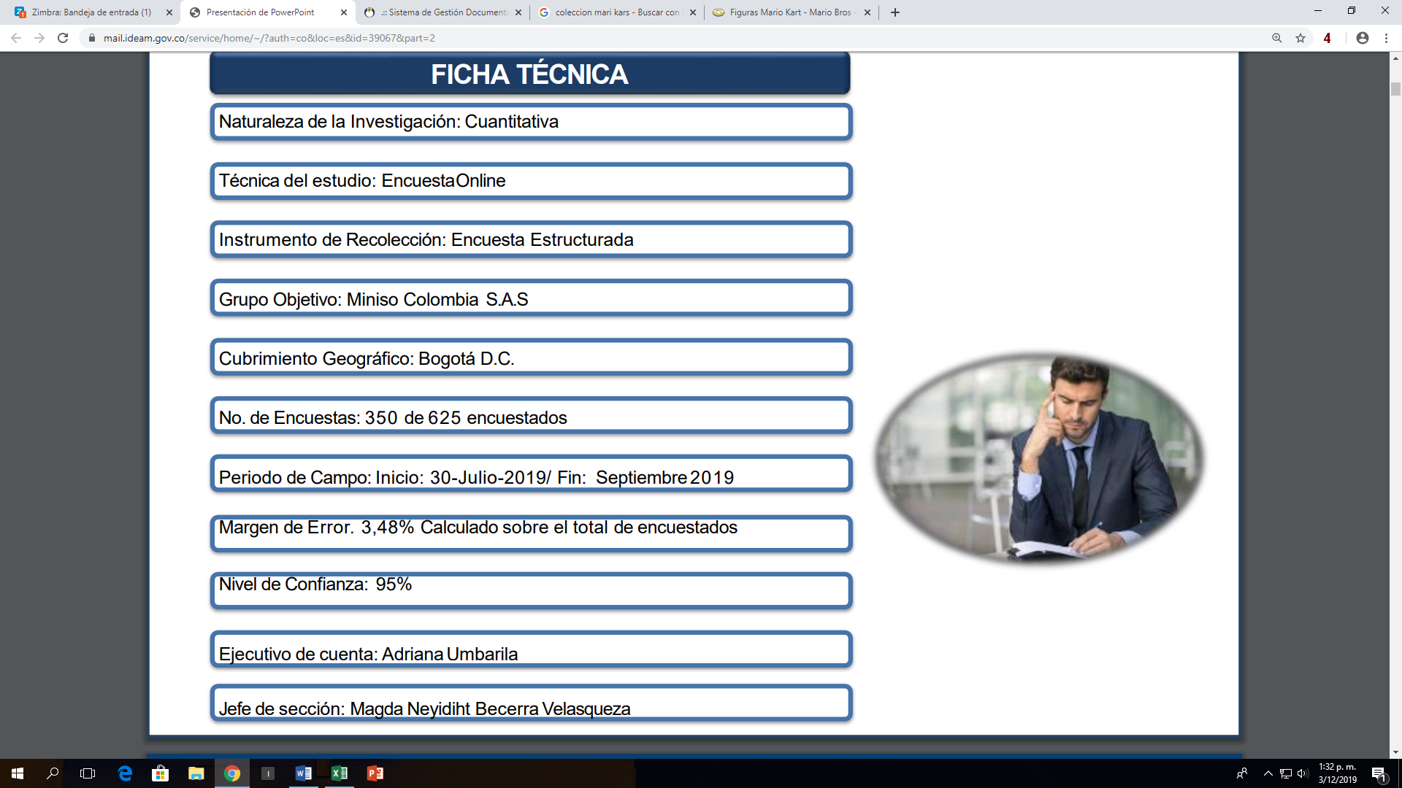

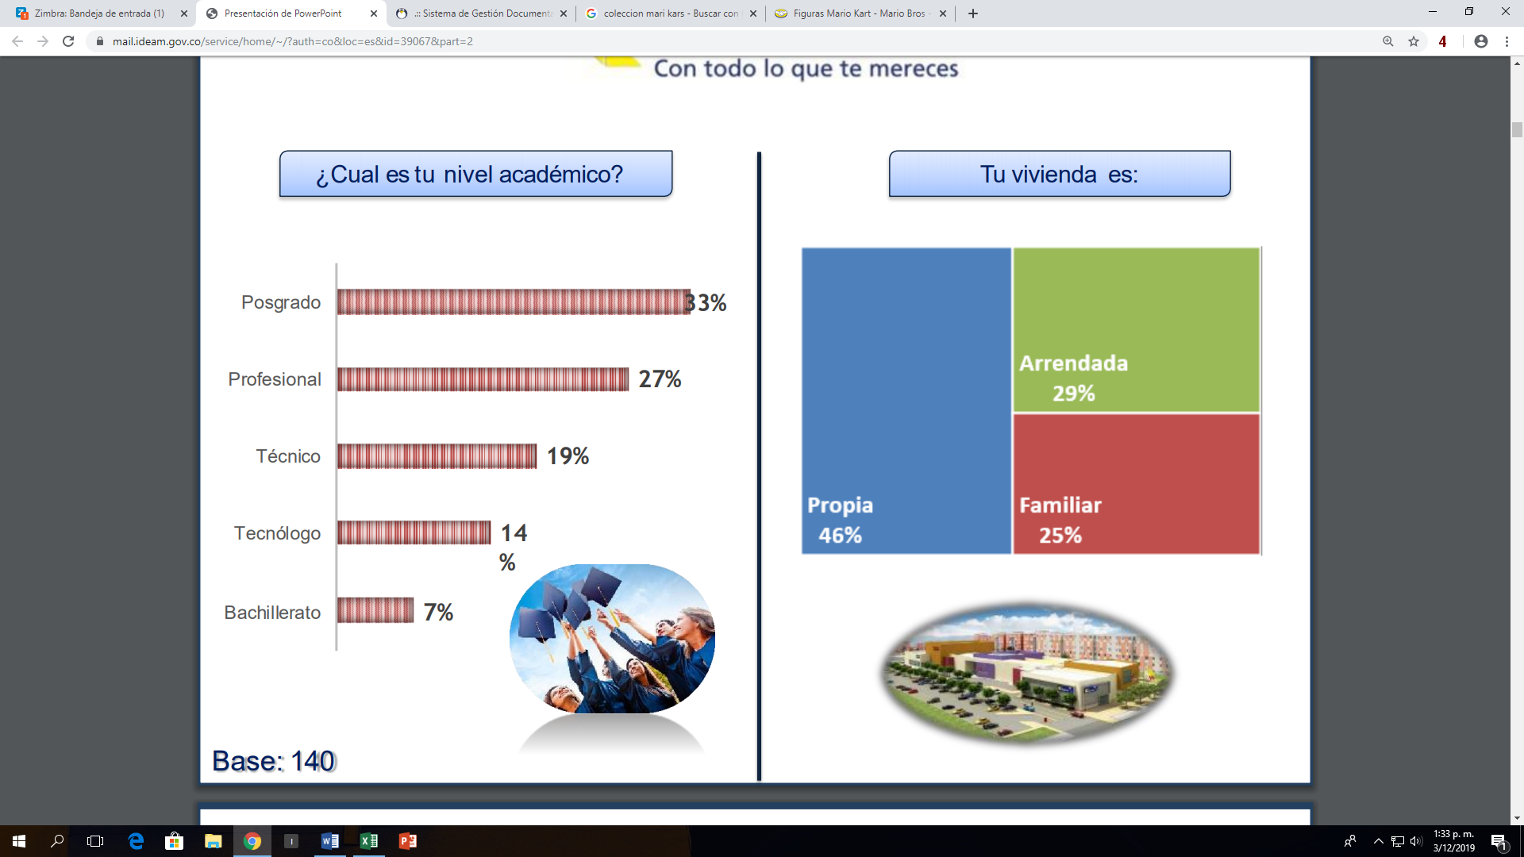

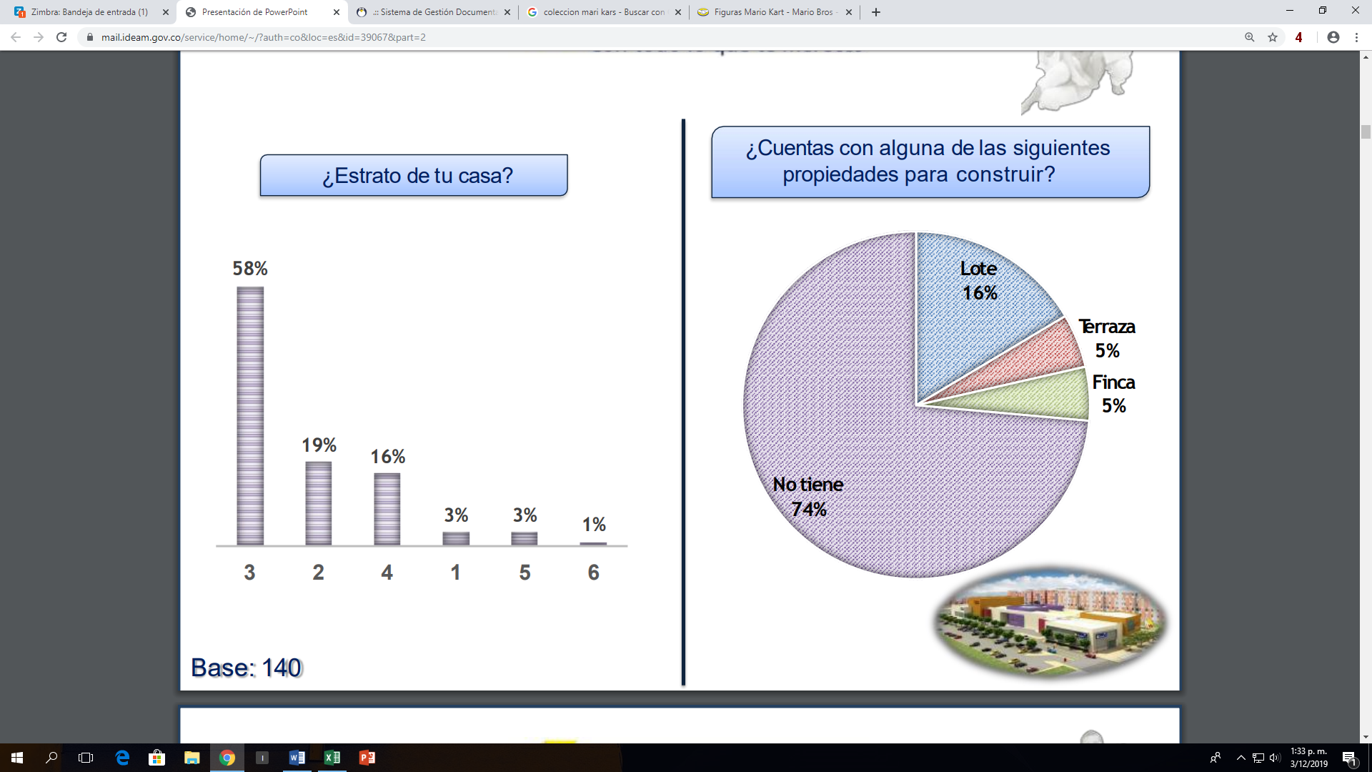

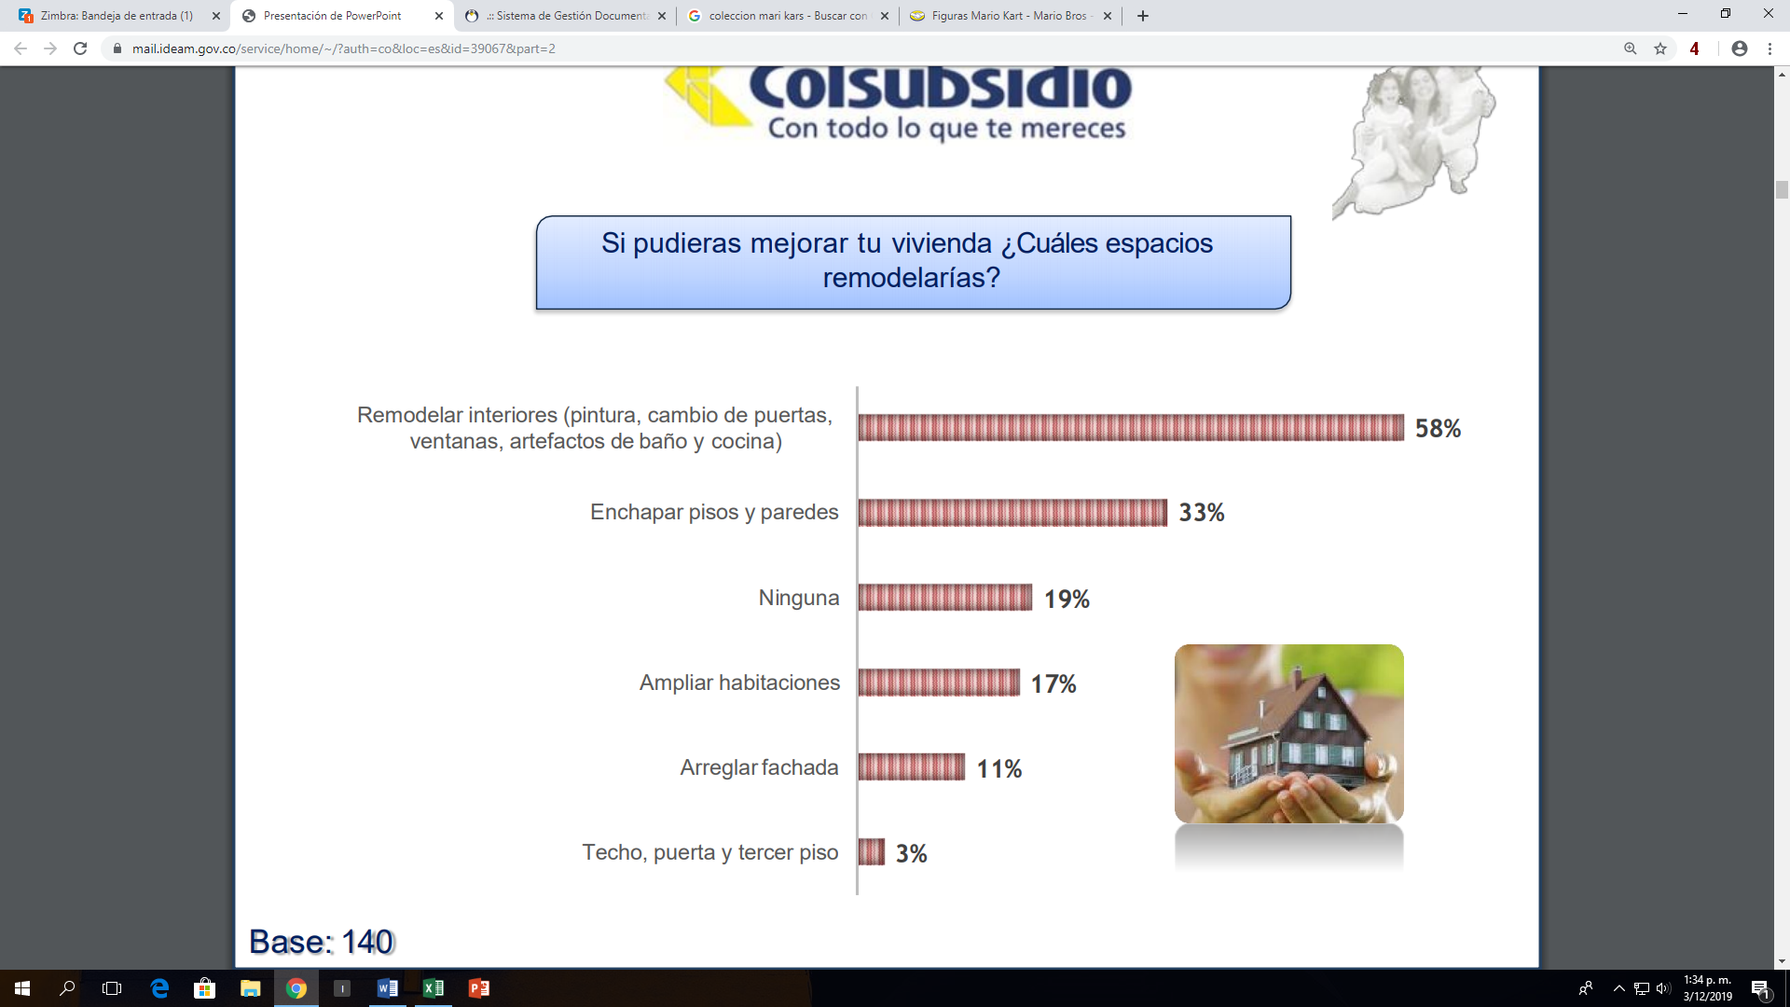

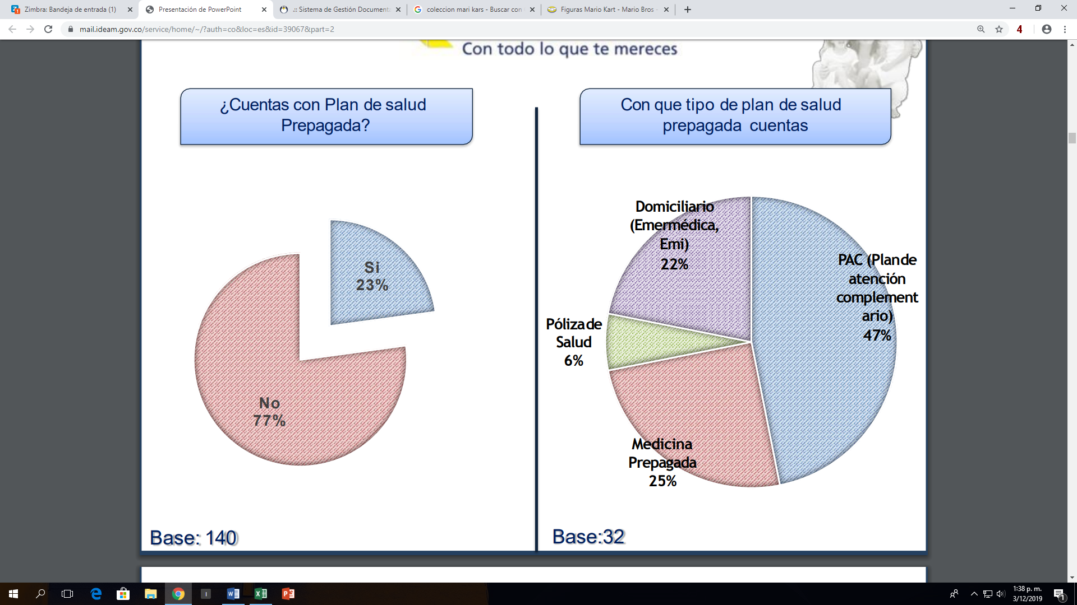

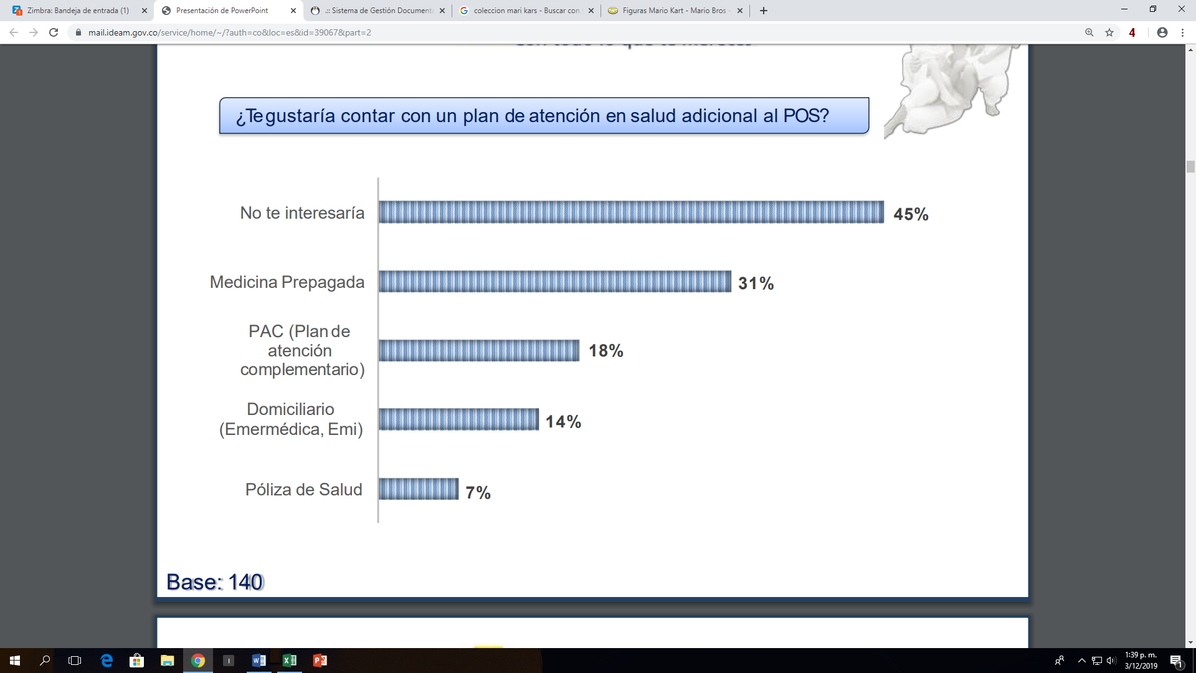

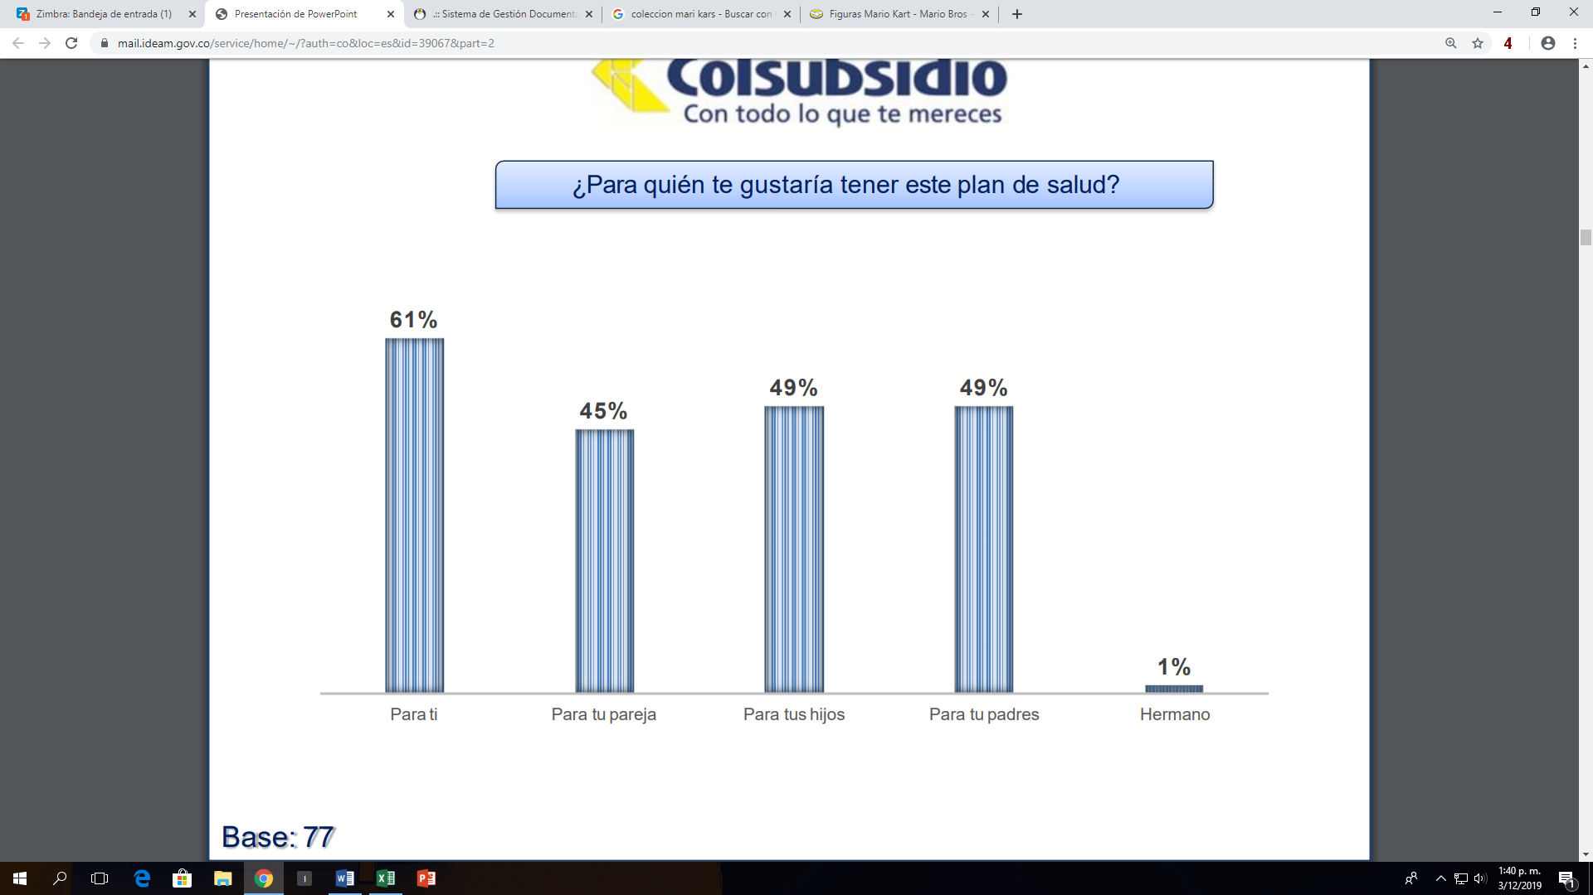

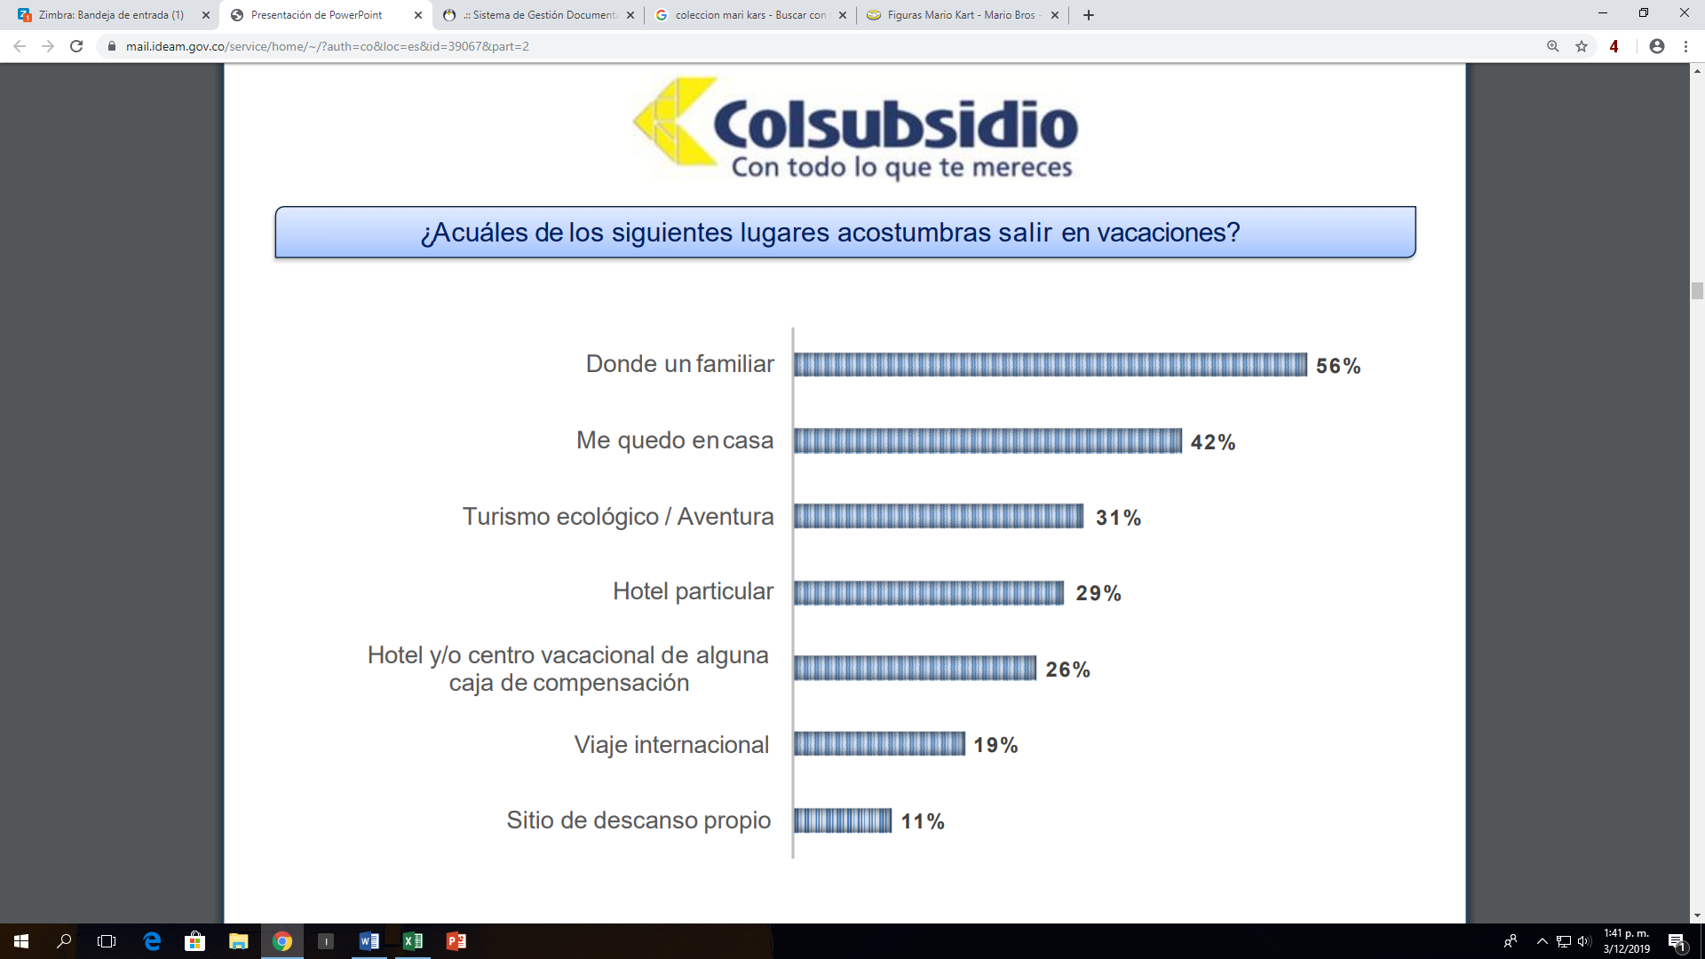

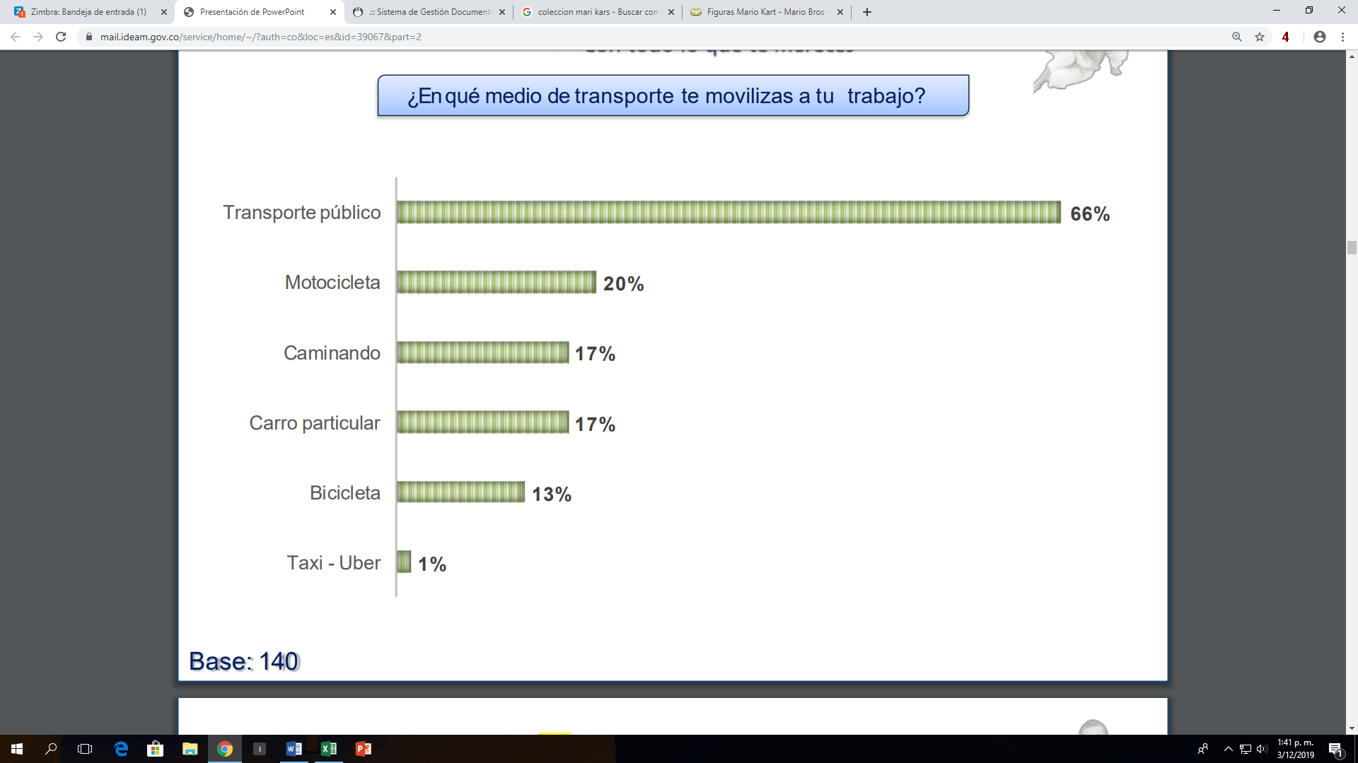

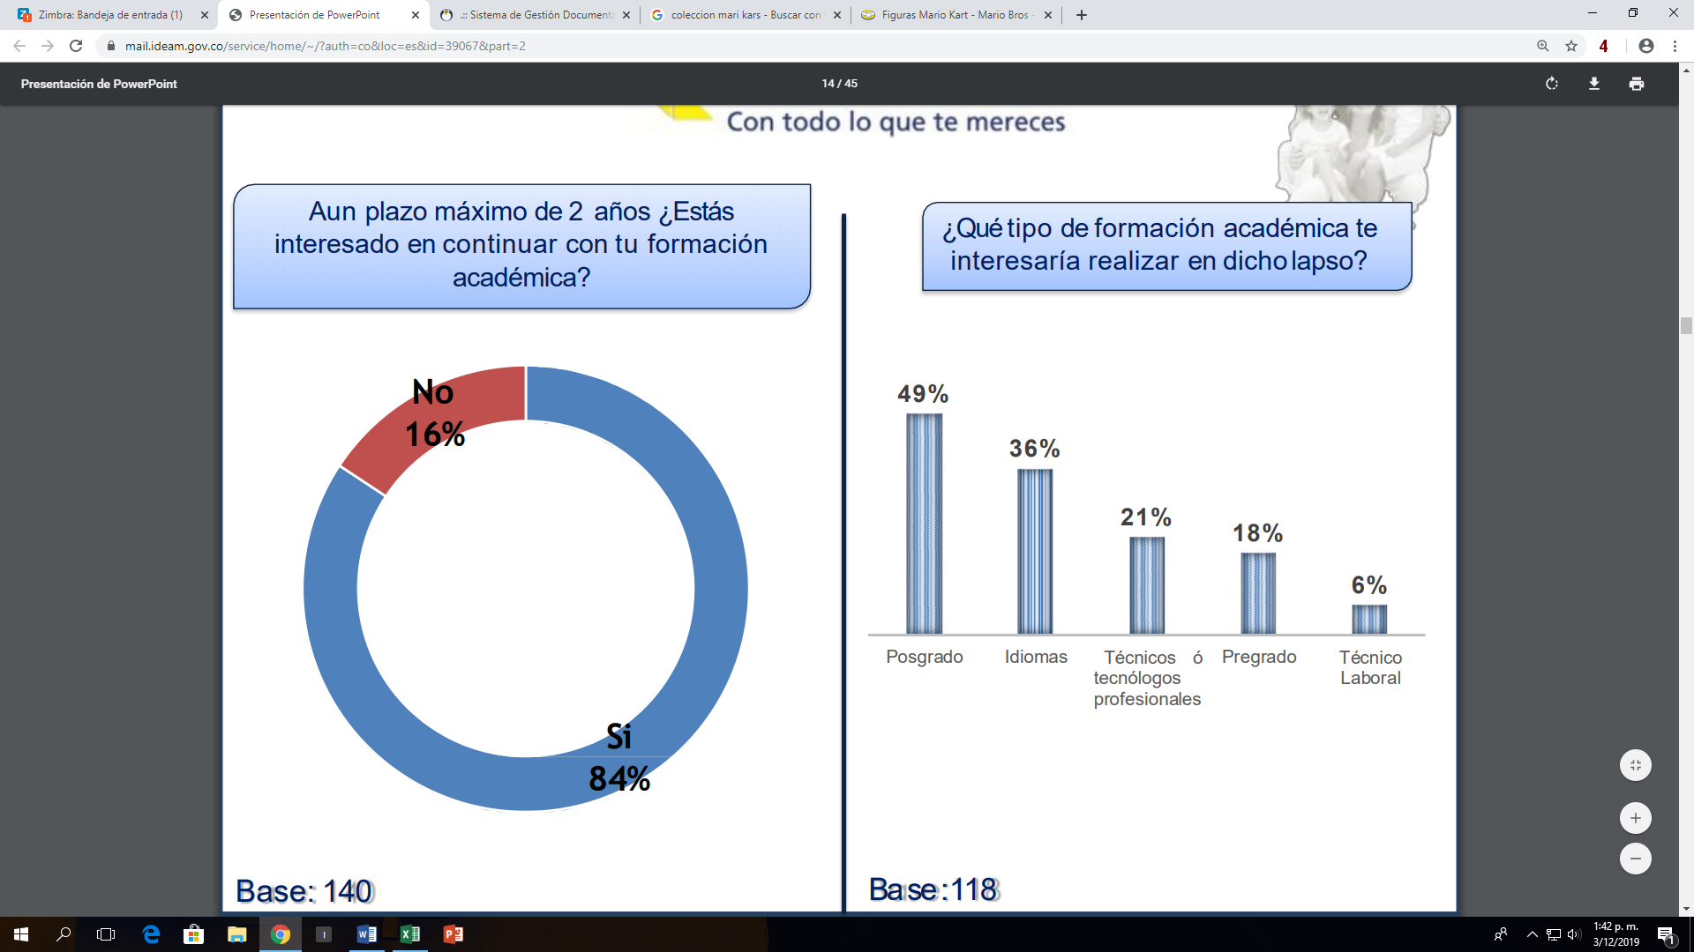

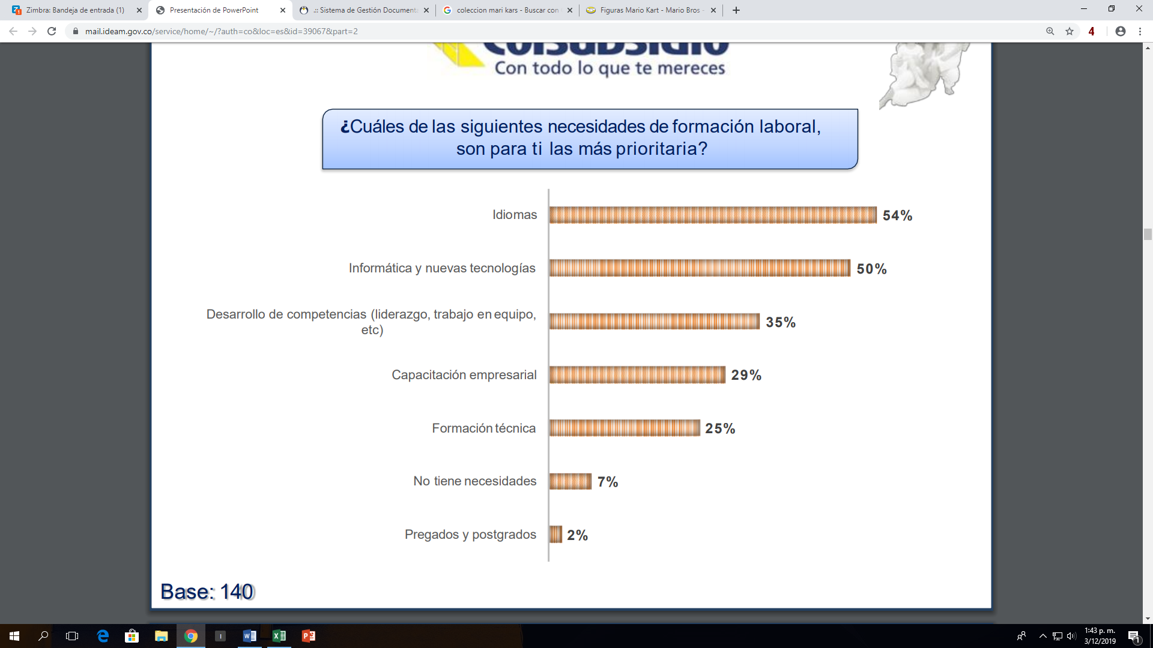

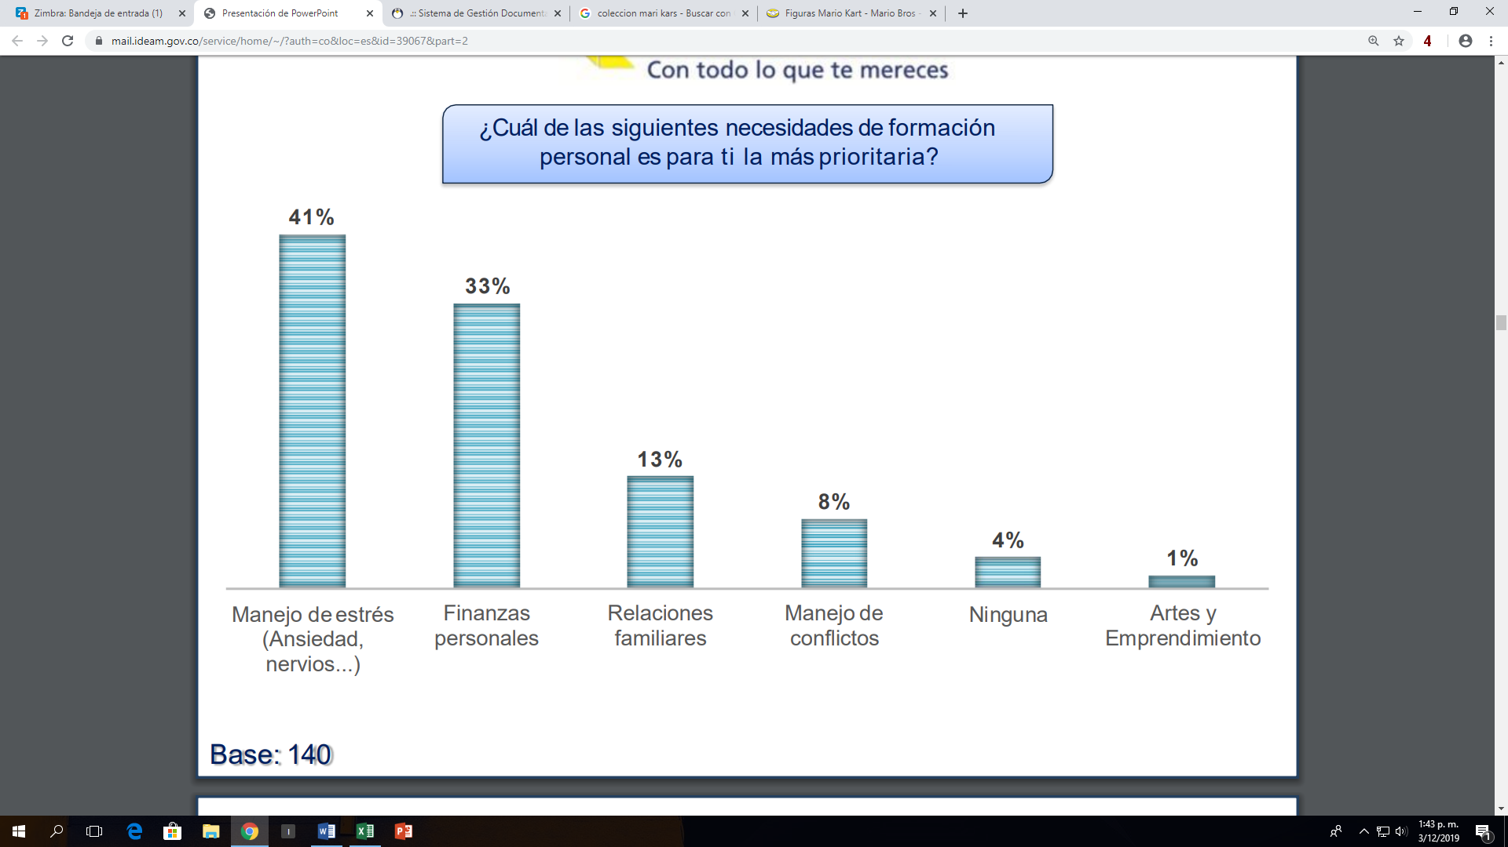

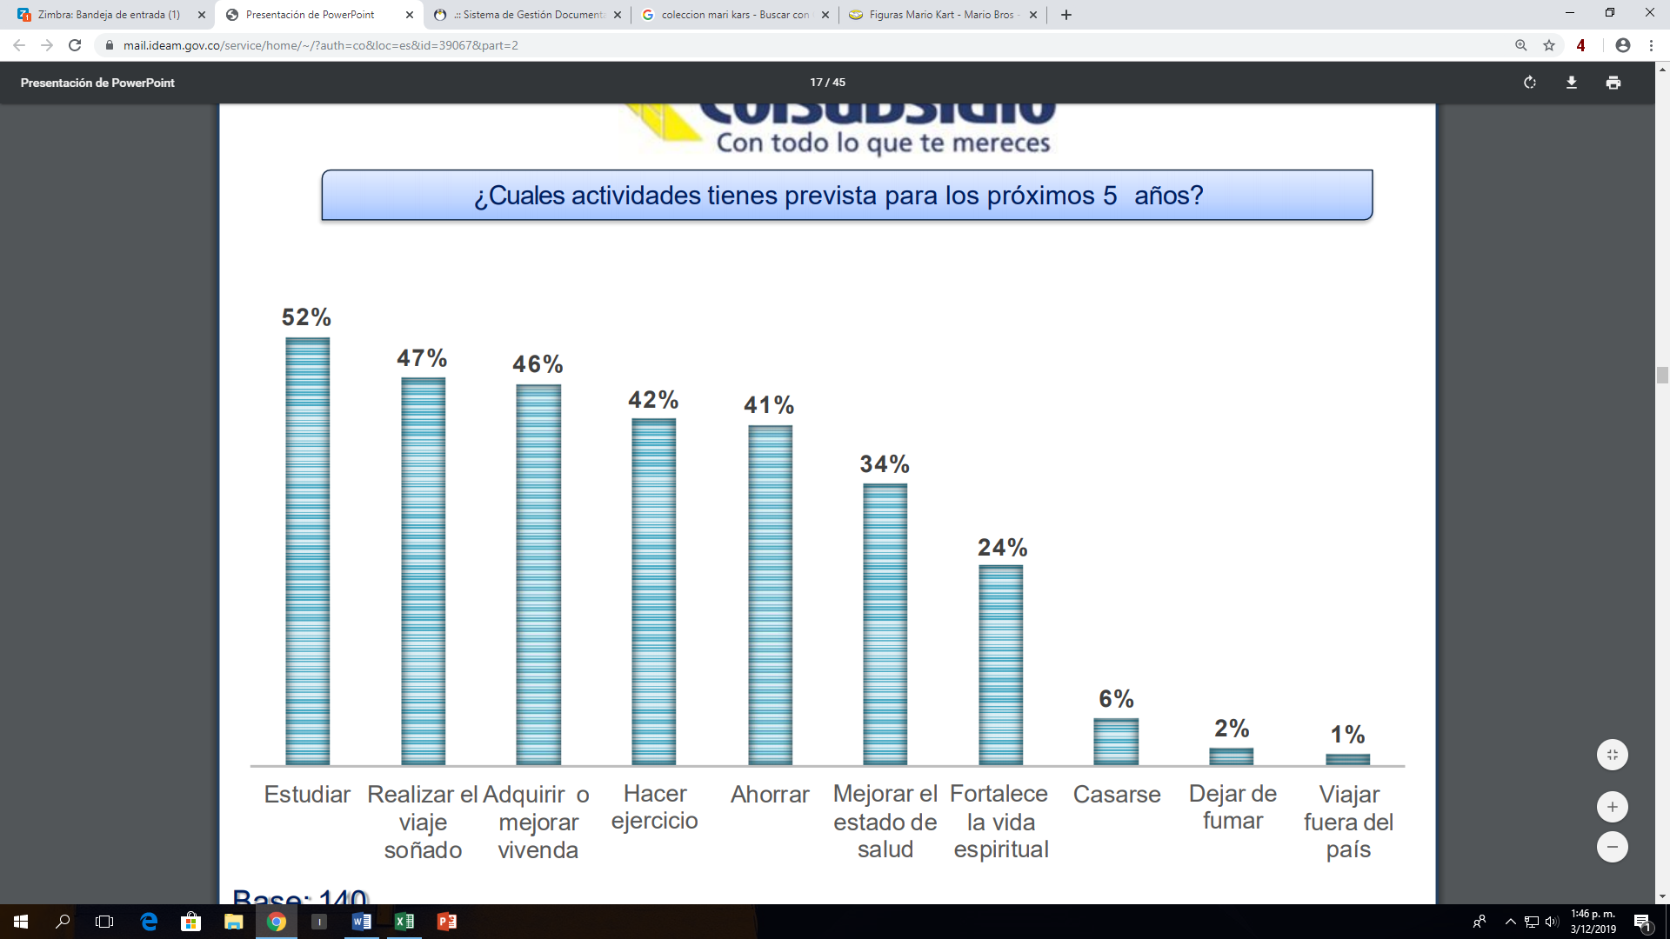

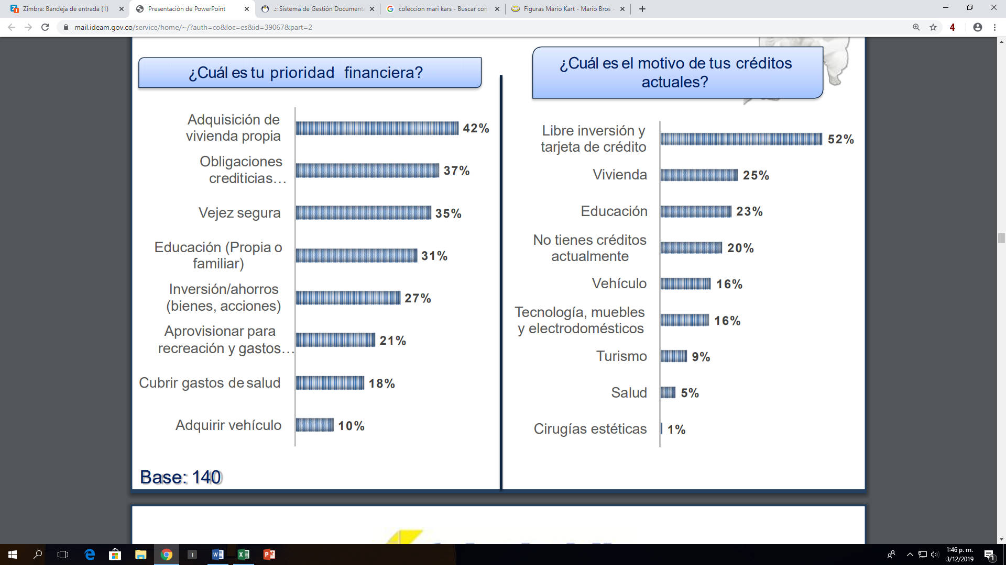

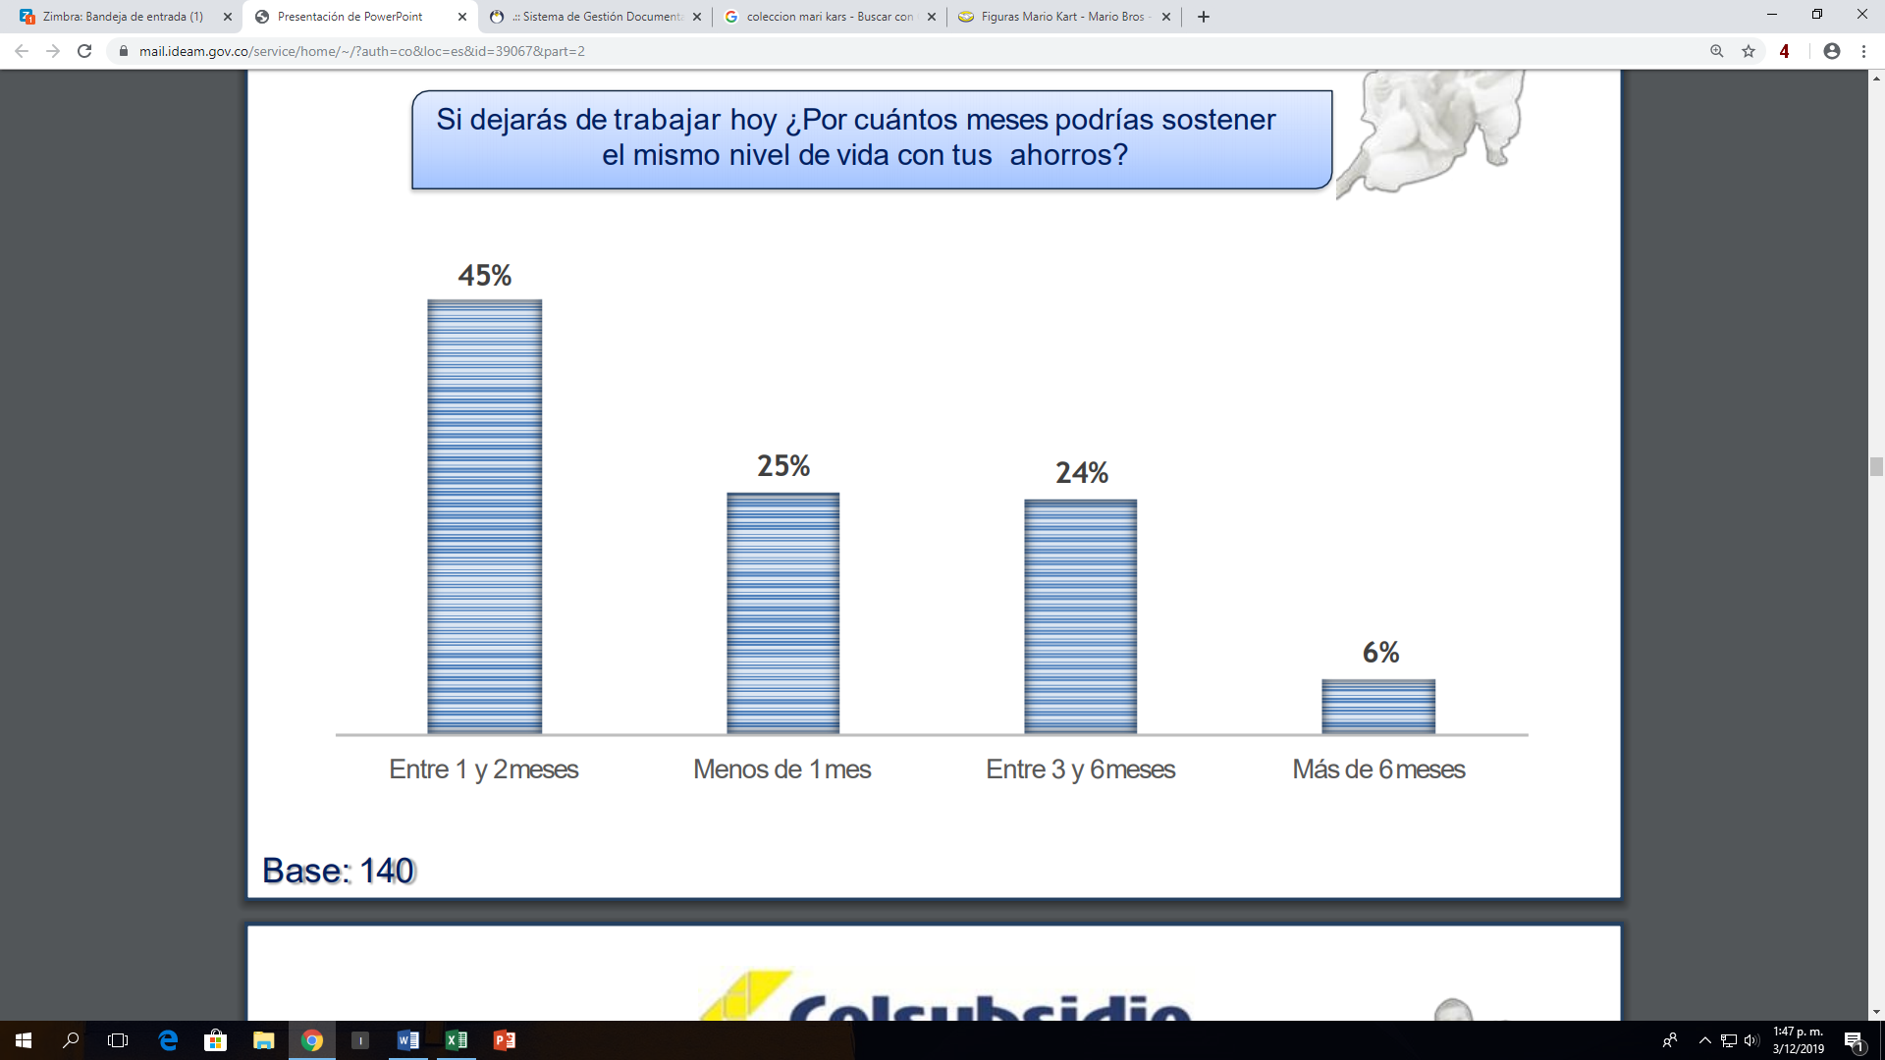

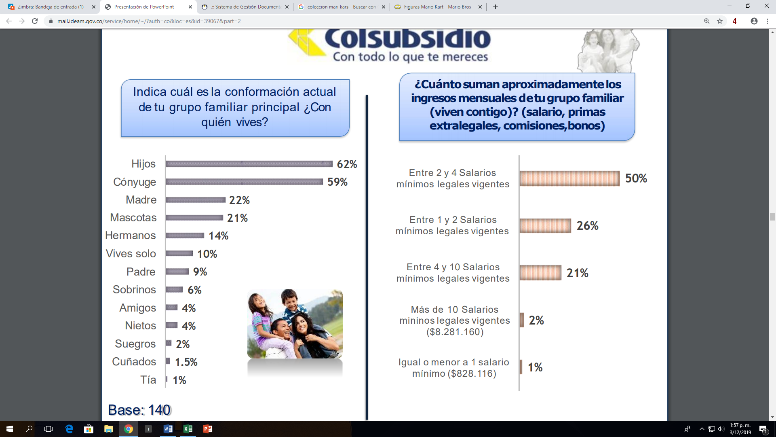

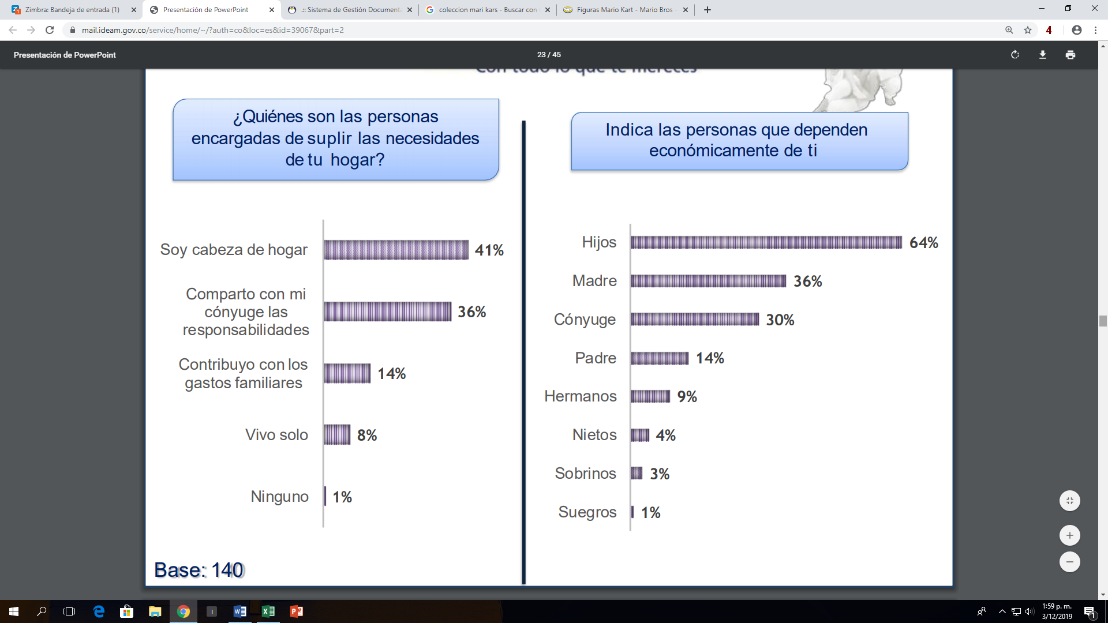

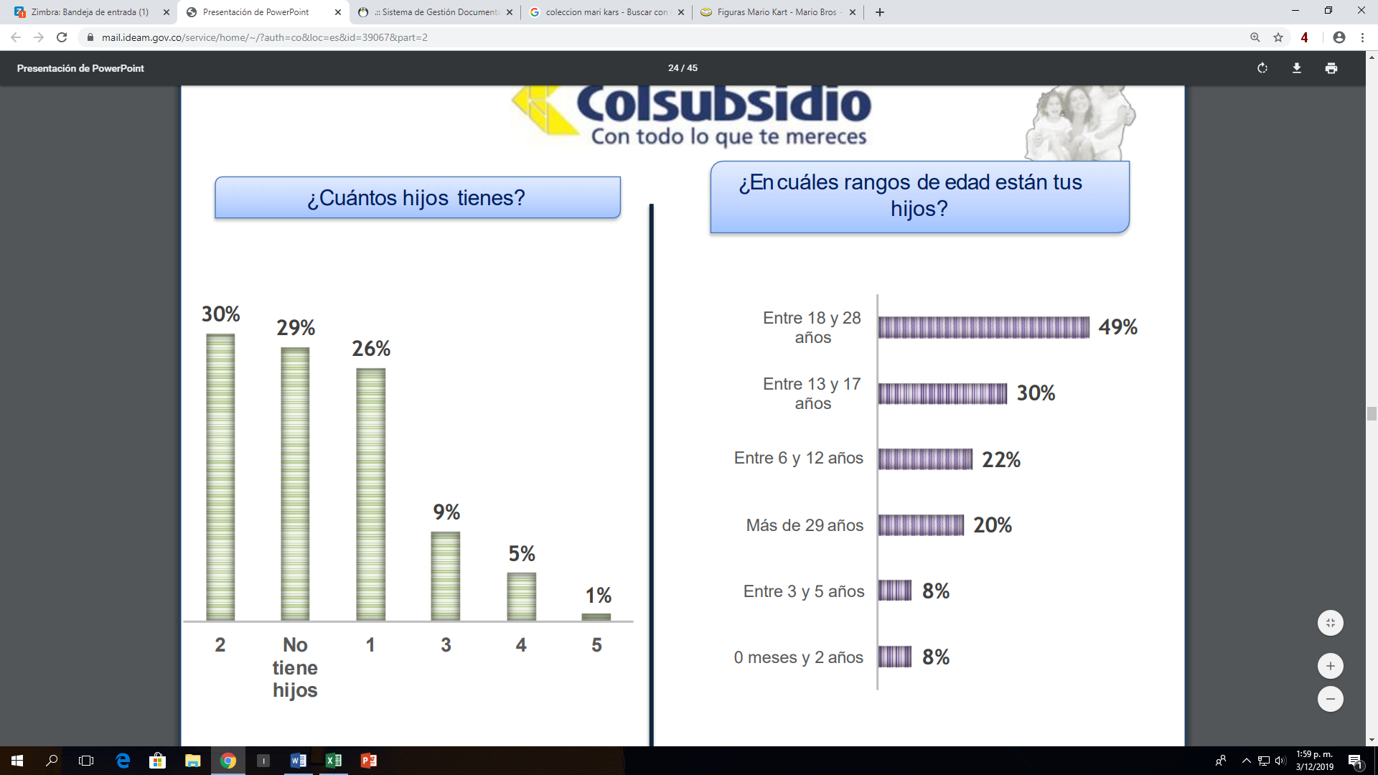

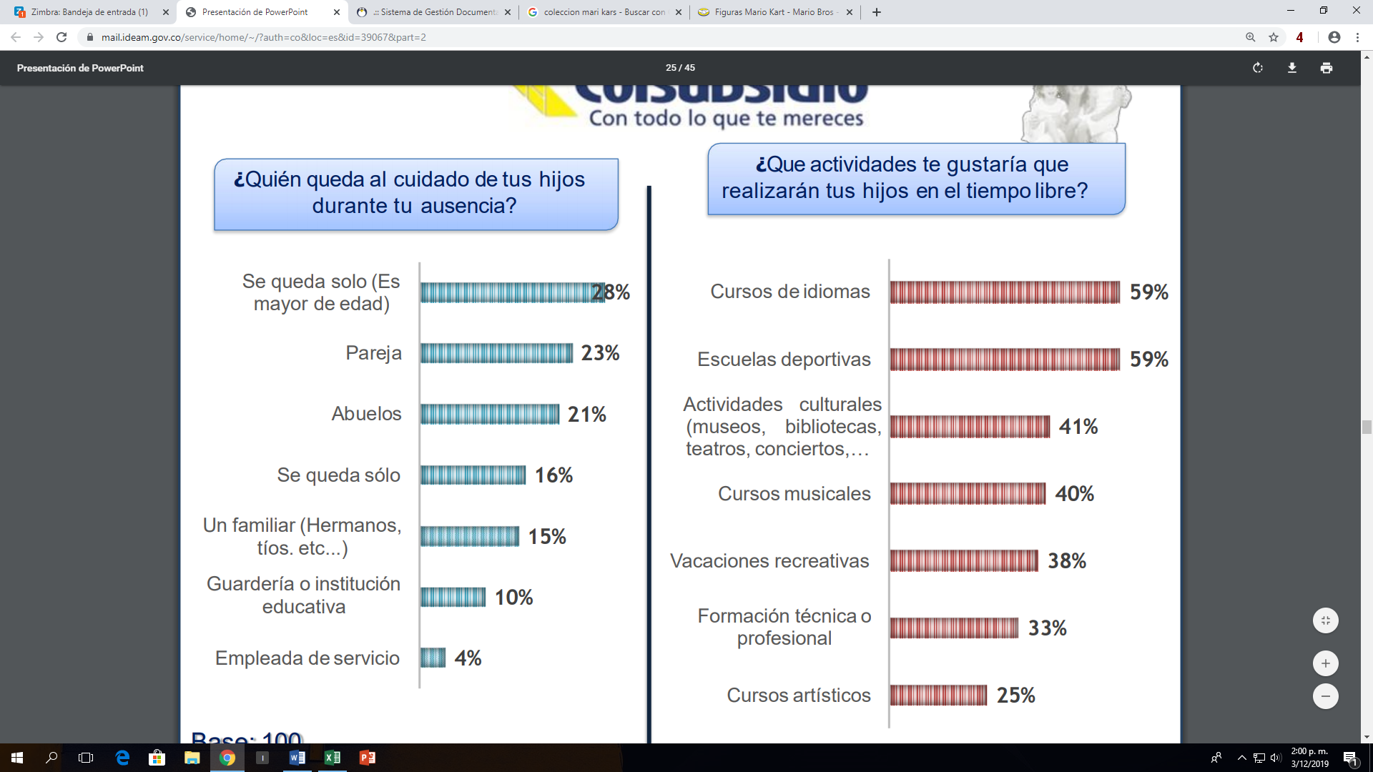
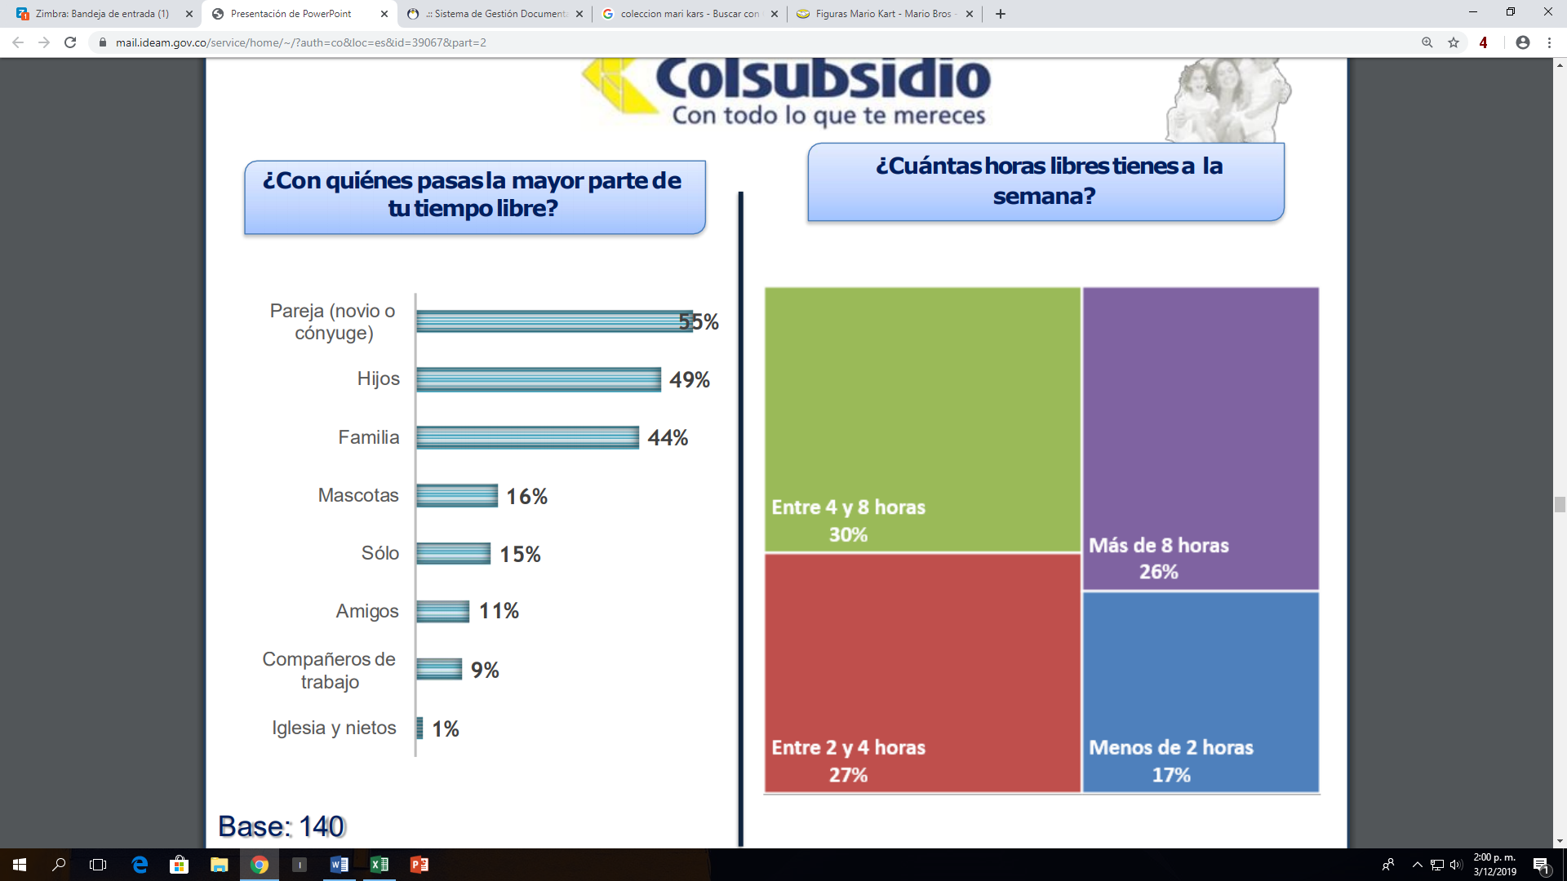

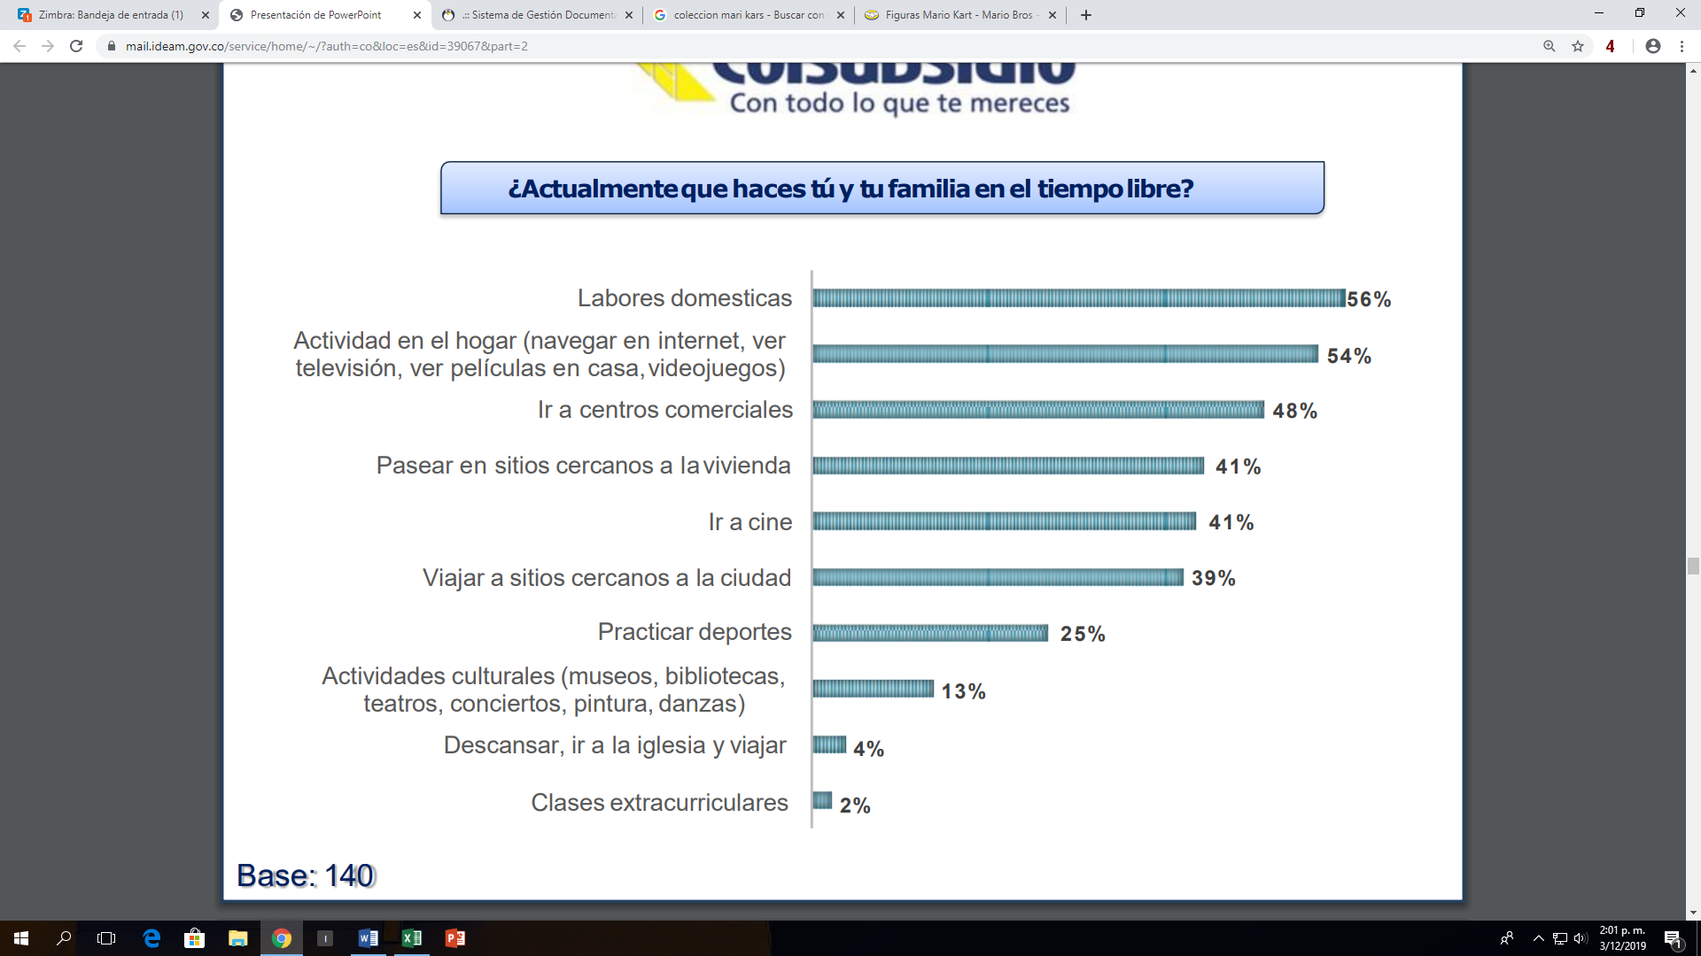

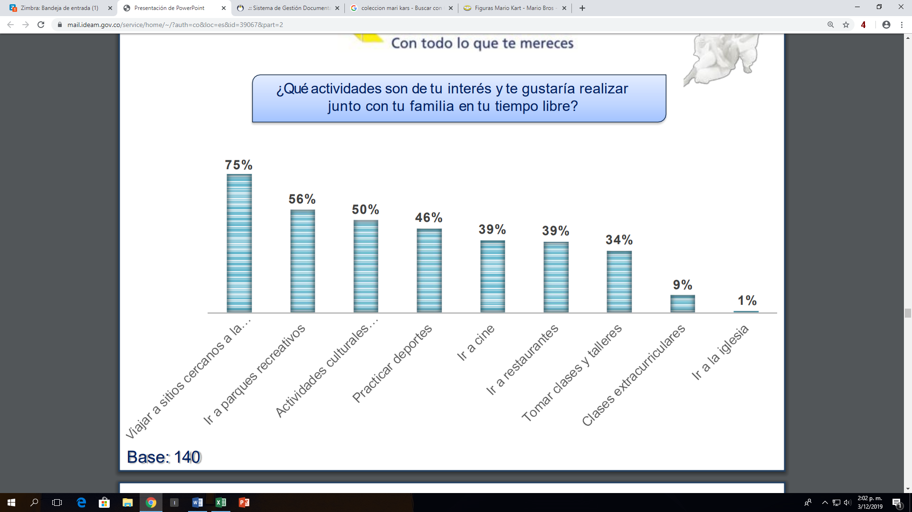

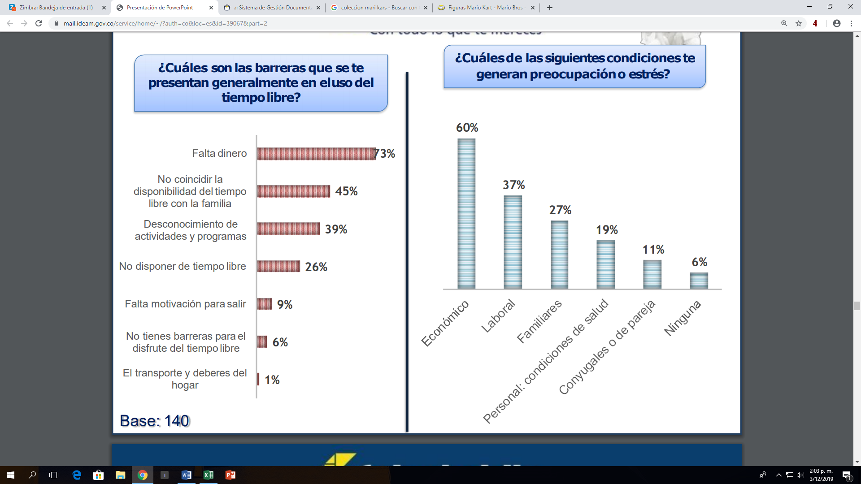

Conclusiones:

Perfil General:
La mayoría de los trabajadores de IDEAM, son personas que buscan el progreso personal y familiar, suelen vivir en estrados socioeconómico medio (Estratos 3 y 2), en vivienda propia o arrendada, no cuentan con propiedades para construir, pero desean realizar mejoras a sus casas. Consideran que la educación y el trabajo son los medios para auto realizarse, cuentan con un nivel de formación medio alto (Bachillerato, Pregrado y Técnico), quieren que sus hijos y familiares se eduquen profesionalmente al igual que ellos, con el fin de superarse profesionalmente y aumentar sus ingresos. Sus cargas financieras son las tarjetas de crédito principalmente, por lo tanto, sus prioridades son pagar estos compromisos crediticios. La conformación de su grupo es muy familiar, por lo tanto, la gran mayoría tiene hijos y su prioridad son ellos especialmente junto con su pareja.

Información demográfica:
A partir del presente cuestionario se puede inferir que los colaboradores de IDEAM:
- En su mayoría son personas conformación académica media - alta, tienen títulos de postgrado (33%), Pregrado (27%) y Técnica (19%) principalmente.
- La mayoría (58%) vive en zonas de estrato 3, seguido del (19%) que vive en zona de estrato 2, el (16%) vive en zonas de estrato 4, el (3%) en estrato1, el (3%) en estratos 5 y en estrato 6 el (1%).
- Los trabajadores y sus familias viven en su mayoría en casa propia (46%), seguido de familiar (24%) y el (29%) manifiesta vivir encasa arrendada.
- Frente a necesidades de mejoramiento identificadas en la vivienda, el (58%) desean remodelar interiores (pintura, cambio de puertas, ventanas, artefactos de baño y cocina) y el (33%) Enchapar pisos y paredes.
- Aunque la mayoría no cuentan con propiedades para construcción de sean mejorar sus viviendas.

Información Familiar:
El entorno familiar de los colaboradores deI DEAM se comporta de acuerdo con:
- La conformación familiar principalmente es por los hijos (62%), seguido de la pareja (59%), la madre (22%) y las mascotas (21%) imprescindiblemente.
- Cuentan con ingresos entre 2 y 4 Salarios mínimos legales vigentes (50%), también entre 1 y 2 Salarios mínimos legales vigentes (26%), entre 4 y 10 Salarios mínimos legales vigentes (21%), más de 10 Salarios mininos legales vigentes ($8.281.160) (2%) y finalmente Igual o menor a 1 salario mínimo ($828.116) el (1%).
- El (41%) de los trabajadores son cabeza de hogar mientras que el (36%) comparte con su cónyuge las responsabilidades de la casa, ya tienen que suplir las necesidades de sus hijos (64%) y colaborar con su madre (36%) principalmente.
- El (71%) de los colaboradores tiene hijos de edades principalmente mayores de edad (69%), también entre 13y 17 años el (30%), entre 6 y 12 años el (22%), que desean hacer cursos de idiomas (59%), estar en escuelas deportivas (59%), realizar actividades culturales (41%) entre otros.
Información de Tiempo Libre:
Los colaboradores del IDEAM en su tiempo libre realizan:
- Más de la mitad de los colaboradores les interesa visitar sitios cercanos a la ciudad (75%), ir a parque recreativos (56%) y realizar actividades culturales (50%).
- Comparten el tiempo libre con su pareja (55%), hijos (49%) y entorno familiar (44%) en compañía de sus mascotas (16%) principalmente.
- Aunque tiene tiempo entre 4 y 8 horas (30%) para el disfrute, sus principales actividades las realizan en el hogar. • Cuando sale de vacaciones, suele ir a sitios donde cuenta hospedaje por parte de un familiar; dado a que el dinero es la principal barrera para realizar actividades fuera de casa.

  - MEDICIÓN DE CLIMA LABORAL 2018
La evaluación de clima laboral en el IDEAM se desarrolla en el marco del Decreto 1083 de 2015, que establece en su “Artículo. 2.2.10.7 Programas de bienestar de calidad de vida laboral. De conformidad con el artículo 24 del Decreto-ley 1567 de 1998 y con el fin de mantener niveles adecuados de calidad de vida laboral, las entidades deberán efectuar los siguientes programas: 1. Medir el clima laboral, por lo menos cada dos años y definir, ejecutar y evaluar estrategias de intervención”. Los resultados generales fueron:

- Se evidencia un índice de percepción positiva del Clima Organizacional con una variación importante en la comparación de los años 2016 y 2018; se debe tener en cuenta que el nivel de participación entre un año y el otro supera el 43,6% (en 2016 participaron 204 personas, mientras que el en año 2018 participaron 459 personas)
- La percepción positiva del Clima Laboral tiene un incremento del 1,89% de 2016 a 2018.
- Siete de las 8 variables han presentado un incremento entre el 1,42% y el 3,71%, siendo la más representativa la que tiene que ver con los “Estilos de Dirección”; la variable que presento una leve disminución es la referente a “Estabilidad” con decremento del 2,64%; el promedio de aumento de percepción positiva entre variables es de 2,55% en 2018, en comparación con el año 2016 en el cual se presentó un aumento de 0,45% a comparación del año 2014.
- Se observa un alto grado de participación en la encuesta aplicada, en comparación con el año 2016 lo cual puede deberse a que se realizaron difusiones con una mayor frecuencia, así como ampliaciones en los términos de aplicación inicial del instrumento de medición; en este sentido la muestra de participantes es altamente significativa.
- Es importante señalar que las intervenciones en el tema de Clima Laboral han tenido constancia en el tiempo a nivel nacional, incluso durante el tiempo de aplicación del instrumento de medición, lo cual permitió comprometer de manera más activa a todos los colaboradores del IDEAM en su participación en el diligenciamiento de la encuesta y en el mejoramiento de la dinámica institucional según la batería aplicada.
- Los planes de desarrollo liderados por el Grupo de Administración y Desarrollo del Talento Humano, deben seguir incorporando acciones tendientes a fortalecer el nivel de satisfacción y compromiso tanto de los funcionarios como del personal contratista, para aumentar la actitud de servicio, mejorar el desempeño y la iniciativa de todo el personal.
- De acuerdo a los resultados obtenidos, se hace necesario realizar intervención general en estrategias que permitan el fortalecimiento del Sentido de Pertenencia y los Valores Colectivos en el Instituto, a su vez se deben continuar implementando estrategias que permitan mantener el adecuado Clima Organizacional que se obtuvo en la medición aplicada, con el propósito de mantener y/o superar la percepción positiva en las próximas mediciones.
- En términos generales de acuerdo a la batería implementada, la medición del clima Organizacional en el IDEAM presenta un alto índice de percepción positiva; en este sentido la estrategia institucional debe ser mantener el nivel de satisfacción reflejado en los resultados obtenidos y en la misma medida mejorarlos permanentemente.
En este sentido es importante resaltar que se realizaron intervenciones en:

Conflictos personales y laborales, jornadas anti - estrés, arreglo de situaciones y resolución de conflictos, aspectos actitudinales en el ambiente laboral, desempeño y actitud en el ambiente de trabajo, trabajo en equipo y relaciones interpersonales, comunicación asertiva, clima laboral y riesgo psicosocial, adaptación al cambio – pre pensionados, cultura organizacional, manejo del estrés orientado a la atención al cliente, coach de vida, motivación y sentido de pertenencia, liderazgo, manejo de estados ansiosos.

Es importante tener en cuenta que durante el año 2020 se realizará una nueva medición de Clima Laboral de acuerdo a los requerimientos normativos y con el propósito de evaluar la efectividad de los procesos interventivos aplicados a la mejora.

PLANEACIÓN DE LA GESTIÓN ESTRATÉGICA DEL TALENTO HUMANO

Las actividades del proceso de Gestión del Desarrollo del Talento Humano deben estar en estrecha correspondencia con los planes y programas institucionales, de manera que contemplen la vinculación de nuevos servidores públicos, el bienestar, estímulos e incentivos, la capacitación, la calidad de vida laboral y en general, todas aquellas actividades tendientes a elevar el compromiso y la productividad del personal vinculado.

El Plan Estratégico de Talento Humano se inscribe en el marco del direccionamiento estratégico, dentro del cual se definen los siguientes subcomponentes relacionados con:

- Ingreso: comprende los procesos de vinculación e inducción.
- Permanencia: en el que se inscriben los procesos de capacitación, evaluación del desempeño, Bienestar, Estímulos, Plan de vacantes y previsión de empleos, Teletrabajo, entre otras.
- Retiro: Situación generada por necesidades del servicio, renuncia o por pensión de los servidores públicos.

Estructura del Plan Estratégico del Talento Humano.

El Grupo de Administración y Desarrollo del Talento Humano, integra los planes institucionales para su correspondiente planeación y desarrollo, especificando que cuando se trate de planes de duración a un (1) año, serán anexos al presente documento y por lo tanto las actividades se ejecutarán en la vigencia correspondiente. Cuando se trate de planes de duración superior a un (1) año, se integrarán al Plan de Acción Institucional las actividades que correspondan a la respectiva anualidad como lo establece el parágrafo 1 del Decreto 612 de 2018.

De igual forma, se materializa en los siguientes documentos anexos al plan:

Plan Institucional de Capacitación.

Plan de Bienestar Social e Incentivos.

Plan Anual de Vacantes

Plan de Previsión del Recursos Humanos.

Plan del Sistema de Seguridad y Salud en el Trabajo.

Proceso de Inducción, entrenamiento en el puesto de trabajo y reinducción, actividades incluidas en el Plan Institucional de Capacitación.

Informe de seguimiento y monitoreo SIGEP

Informe de Medición, análisis y mejoramiento del clima organizacional.

Estrategias de Planeación para la Gestión Estratégica de Talento Humano.

Las estrategias para la planeación de la Gestión Estratégica de Talento Humano – GETH, se basan en los principios fundamentales para el éxito y los retoma del Modelo Integrado de Planeación y Gestión:

- Orientación a resultados: la estrategia apunta hacia el logro de resultados que se evidencien en la creación de valor público: mayor productividad de los servidores públicos que genere bienestar a los ciudadanos y mayor confianza de los colombianos en el Estado. En la medida en que los servidores públicos perciban que están siendo reconocidos, que tienen posibilidades de desarrollo, que se sienten motivados y que su calidad de vida mejora, van a generar los resultados que de ellos se esperan.

- Articulación interinstitucional: la estrategia pretende que las buenas prácticas se multipliquen y que el conocimiento obtenido en las entidades públicas se comparta y se extienda para obtener el máximo beneficio. Las redes de jefes de talento humano y el liderazgo de la Dirección de Empleo Público serán los canalizadores de la articulación.

- Excelencia y calidad: desde el accionar de cada servidor público es necesario apuntar a hacer siempre las cosas de la mejor manera posible, tanto en lo procedimental como en el servicio al ciudadano. La gestión del talento humano debe generar productos y servicios confiables y eficaces en el mejoramiento de la calidad de vida de los servidores públicos y en la productividad de la entidad.

- Toma de decisiones basada en evidencia: cualquier decisión tomada por el área de talento humano debe estar basada en evidencias que permitan predecir los resultados a obtener, y no en intuiciones o percepciones. Buscar la objetividad es decisivo para el logro de resultados medibles y comparables.

- Aprendizaje e innovación: el propósito fundamental de la Gestión Estratégica del Talento Humano es lograr el máximo beneficio de las lecciones aprendidas y de la gestión del conocimiento, así como generar el contexto propicio para el surgimiento de ideas innovadoras que fortalezcan el desarrollo de los servidores públicos y potencien la productividad de las entidades.

Adicionalmente el Instituto de Hidrología, Meteorología y Estudios Ambientales determinará estrategias para la planeación teniendo en cuenta algunos principios que se describen a continuación:

- Enaltecimiento del servidor público: el principio fundamental es que cualquier intervención que busque mejorar los resultados debe estar basada en el desarrollo y el bienestar del servidor público, pues sólo es posible lograr los objetivos a partir del reconocimiento que el capital humano de las entidades es el factor principal de éxito de cualquier institución.

- Compromiso: la Gestión Estratégica del Talento Humano –GETH- depende del esfuerzo, la determinación y la medición que los responsables en cada entidad puedan desarrollar en las áreas de talento humano. El compromiso y la determinación de quienes intervienen en su implementación y su evaluación es fundamental para conseguir los objetivos propuestos.

- Acompañamiento gradual: a partir de la determinación de una línea de base sobre la que se planteen los objetivos de mejora, la Dirección de Empleo Público manifiesta su disposición de apoyar y acompañar los esfuerzos de mejoramiento continuo de las entidades. El propósito es lograr, paulatinamente, que todas las entidades alcancen niveles altos de madurez en la Gestión Estratégica del Talento Humano.

- Estandarización: la identificación de buenas prácticas, pero, sobre todo, de los niveles reales en los que se desarrolla la GETH, permitirá llevar paulatinamente a todas las entidades a niveles similares de excelencia y a que todos los líderes de estas áreas tengan parámetros claros de las prácticas que deben aplicar y de las metodologías que pueden incorporar para lograrlas.

- Mejoramiento continuo: poseer estándares de calidad debe ser un propósito permanente en las entidades públicas que deben tener en cuenta todos los niveles jerárquicos, y esto implica un proceso de mejoramiento continuo que no tiene final. Debe buscarse siempre la excelencia y la innovación que lleven a las entidades a aumentar su competitividad y a desarrollar a su talento humano, orientando los esfuerzos a satisfacer las necesidades y expectativas de los grupos de valor.

6.3 Seguimiento de la Gestión Estratégica de Talento Humano.

La planeación de la Gestión Estratégica del Talento Humano, se desarrolla a través de cronogramas anuales, de conformidad con los lineamientos establecidos por la Entidad. Por ende, para adelantar el seguimiento y control de las actividades se realiza el cronograma del Plan Estratégico de Talento Humano:

GESTIÓN ESTRATÉGICA DE TALENTO HUMANO

6.4 CRONOGRAMA DE ACTIVIDADES
COMPONENTE | ACTIVIDAD | CRONOGRAMA
COMPONENTE | ACTIVIDAD | ENERO | FEBRERO | MARZO | ABRIL | MAYO | JUNIO | JULIO | AGOSTO | SEPTIEMBRE | OCTUBRE | NOVIEMBRE | DICIEMBRE
PLANEACIÓN | Diseñar la planeación estratégica del talento humano que contemple:  - Plan anual de vacantes y de Previsión de Recursos Humanos  - Plan institucional de capacitación  - Plan de Bienestar Social e Incentivos  - Plan de Seguridad y Salud en el Trabajo
PLANEACIÓN | Proyectar informe del proceso de Evaluación de Desempeño Laboral
PLANEACIÓN | Diseñar estrategias al proceso de inducción, entrenamiento en el puesto de trabajo y reinducción
PLANEACIÓN | Planear la medición, el análisis y mejoramiento del clima organizacional
PLANEACIÓN | Contar con un mecanismo de información que permita visualizar en tiempo real la planta de personal y  generar reportes, articulado con la nómina o de manera independiente
PLANEACIÓN | Proyectar informe de seguimiento y monitoreo SIGEP

6.4 Herramientas de seguimiento

El Departamento Administrativo de la Función Pública ha dispuesto las herramientas que facilitan la implementación y el seguimiento al Plan Estratégico de Recursos Humanos:

- Formulario Único de Reporte de Avance de Gestión – FURAG II.
- Modelo Estándar de Control Interno – MECI.
- Auditorias de gestión y de calidad.
- Sistema de Información y Gestión de Empleo Público – SIGEP.
- Modelo Integrado de Planeación y Gestión – MIPG.

El presente Plan Estrategico de Talento Humano 2020 fue socializado al Comité de Gestión y Desempeño Institucional y aprobado mediante Acta del xx/xx/2020.

- HISTORIAL DE CAMBIOS

Versión | Fecha | Descripción
01 | 28/01/2015 | Creación del documento
02 | 31/07/2018 | Actualización del documento
03 | 30/01/2019 | Actualización del documento
04 | 30/06/2019 | Actualización del documento
05 | 24/01/2020 | Actualización del documento

Elaboró  CRISTHYAN CAMILO JABONERO  Grupo de Administración y Desarrollo del Talento Humano | Revisó  Dora Lucía Molina Solanilla  Coordinadora Grupo de Administración y Desarrollo del Talento Humano | Aprobó  Dora Lucía Molina Solanilla  Coordinadora Grupo de Administración y Desarrollo del Talento Humano

Guía de Gestión estratégica de Talento Humano.
Acta de finalización de negociación colectiva de solicitudes de las organizaciones sindicales
Guía de Gestión estratégica de Talento Humano.

